TRƯỜNG ĐẠI HỌC BÁCH KHOA HÀ NỘI

VIỆN CÔNG NGHỆ THÔNG TIN VÀ TRUYỀN THÔNG

──────── * ───────



ĐỒ ÁN

**TỐT NGHIỆP ĐẠI HỌC**

NGÀNH CÔNG NGHỆ THÔNG TIN

**XÂY DỰNG ỨNG DỤNG HỌC TOEIC**

Sinh viên thực hiện : **Nguyễn Song Hào - 20121630**

Lớp CNTT 2.04 – K57

Giáo viên hướng dẫn: TS. **Nguyễn Thanh Hùng**

# PHIẾU GIAO NHIỆM VỤ ĐỒ ÁN TỐT NGHIỆP

1**. Thông tin về sinh viên**

Họ và tên sinh viên: **Nguyễn Song Hào**

Điện thoại liên lạc: 0975030714 Email: nguyensonghao974@gmail.com

Lớp: CNTT 2.04- K57 Hệ đào tạo: Chính quy

Đồ án tốt nghiệp được thực hiện tại: **Bộ môn công nghệ phần mềm – Viện CNTT và TT**

Thời gian làm ĐATN: Từ ngày 14 /02 /2017 đến 27 /05 /2017

2**. Mục đích nội dung của ĐATN**

Xây dựng ứng dụng học tiếng Anh trên nền tảng Android và iOS

3. **Các nhiệm vụ cụ thể của ĐATN**

* Tìm hiểu ứng dụng đa nền tảng và Ionic 2
* Tích hợp công nghệ nghiên cứu, xây dựng và phát triển ứng dụng học tiếng Anh
* Cài đặt và kiểm thử

4**. Lời cam đoan của sinh viên**

Tôi – ***Nguyễn Song Hào*** - cam kết ĐATN là công trình nghiên cứu của bản thân tôi dưới sự hướng dẫn của *TS. Nguyễn Thanh Hùng*.

Các kết quả nêu trong ĐATN là trung thực, không phải là sao chép toàn văn của bất kỳ công trình nào khác.

|  |  |
| --- | --- |
|  | *Hà Nội, ngày 27 tháng 05 năm 2017*  Tác giả ĐATN  *Nguyễn Song Hào* |

**5. Xác nhận của giáo viên hướng dẫn về mức độ hoàn thành của ĐATN và cho phép bảo vệ:**

|  |  |
| --- | --- |
|  | *Hà Nội, ngày 27 tháng 05 năm 2017*  Giáo viên hướng dẫn  *TS Nguyễn Thanh Hùng* |

# LỜI CẢM ƠN

Lời đầu tiên, em xin được gửi lời cảm ơn chân thành đến các thầy cô trong trường Đại Học Bách Khoa Hà Nội cũng như các thầy cô giáo trong Viện Công Nghệ Thông Tin và Truyền Thông đã truyền dạy cho em những kiến thức và kinh nghiệm quý báu trong suốt quá trình học tập và tu dưỡng trong 5 năm qua.

Em xin được gửi lời cảm ơn chân thành tới thầy TS. Nguyễn Thanh Hùng - Giảng viên bộ môn công nghệ phần mềm, Viện Công Nghệ Thông tin và Truyền Thông đã giúp đỡ, hướng dẫn và chỉ dạy em trong quá trình học tập nghiên cứu với những lời khuyên, bài học bổ ích.

Tôi cũng muốn gửi lời cảm ơn trân thành đến tập thể lớp CNTT 2.04 – K57, là một tập thể đoàn kết, cùng nhau phát triển, tạo điều kiện cho các thành viên trong lớp học hỏi, cùng nhau trau dồi thêm những kiến thức mới.

Cuối cùng, em xin được gửi lời cảm ơn chân thành tới gia đình, bạn bè đã quan tâm, động viên, đóng góp ý kiến giúp đỡ em trong quá trình học tập, nghiên cứu và hoàn thành đồ án tốt nghiệp.

Tuy nhiên, do thời gian và trình độ có hạn nên đồ án không thể tránh khỏi những thiếu sót. Chính vì vậy, em rất mong có được sự góp ý từ các thầy cô giáo và toàn thể các bạn.

Em xin chân thành cảm ơn!

Hà Nội - Ngày 27 Tháng 05 Năm 2017

Nguyễn Song Hào

CNTT 2.04 – K57

# TÓM TẮT NỘI DUNG ĐỒ ÁN TỐT NGHIỆP

Trong xu thế toàn cầu hóa ngày nay, tầm quan trọng của tiếng Anh là không thể phủ nhận và bỏ qua vì nó được dùng phổ biến ở mọi nơi trên thế giới. Cùng với sự phát triển của công nghệ, Y học, Kỹ thuật và Giáo dục… đó là những nơi mà tiếng Anh đóng vai trò quan trọng nhất. Đặc biệt đối với một nước đang phát triển như Việt Nam, tiếng Anh đã được giảng dạy từ rất sớm cũng như nhiều người trẻ đã nhận thức được tầm quan trọng của nó vì những lý do như tìm được một công việc chất lượng cao, giao tiếp với thế giới bên ngoài, tiếp cận những nguồn khoa học mà mình đang theo đuổi.

Việc học một thứ ngoại ngữ khác không phải tiếng mẹ đẻ, bao giờ cũng đem lại nhiều khó khăn, vì thế để học tốt tiếng Anh hay bất kì thứ tiếng nào khác đòi hỏi chúng ta phải có động lực cùng với lộ trình hết sức rõ ràng. Song hành cùng với đó, không thể không kể đến, đó là những ứng dụng bổ trợ cho việc học trên thiết bị di động.

Đồ án này sẽ tập trung nghiên cứu, xây dựng ứng dụng học tiếng anh cơ bản. Dựa vào những phân tích để đưa ra một lộ trình học hợp lý cho người dùng.

Đồ án được chia thành 6 chương:

Chương 1: Phân tích vấn đề và giải pháp

Chương 2: Nền tảng công nghệ

Chương 3: Phân tích thiết kế hệ thống

Chương 4: Áp dụng, triển khai và kiểm thử

Chương 5: Kết luận và hướng phát triển

# MỤC LỤC

PHIẾU GIAO NHIỆM VỤ ĐỒ ÁN TỐT NGHIỆP 2

LỜI CẢM ƠN 4

TÓM TẮT NỘI DUNG ĐỒ ÁN TỐT NGHIỆP 5

MỤC LỤC 6

DANH MỤC HÌNH ẢNH 9

DANH MỤC BẢNG 11

CHƯƠNG 1. PHÂN TÍCH VẤN ĐỀ VÀ GIẢI PHÁP 12

1.1. Đặt vấn đề 12

1.1.1. Tầm quan trọng của việc học tiếng Anh 12

1.1.2. Khó khăn 12

1.2. Phân tích đề tài 13

1.2.1. Vấn đề đặt ra 13

1.2.2. Giải pháp đề xuất 13

1.3. Phạm vi, mục tiêu của đồ án 14

CHƯƠNG 2. NỀN TẢNG CÔNG NGHỆ 15

2.1. Giới thiệu về Angular 2 15

2.1.1 Angular JS 15

2.1.2. TypeScript 16

2.1.3. Angular 2 và những điểm khác biệt so với Angular 1 17

2.2. Ứng dụng đa nền tảng và Ionic 2 18

2.2.1. Hybrid Mobile App 18

2.2.2. Cordova 19

2.2.3. Ionic 2 20

2.2.4. So sánh, đánh giá Ionic2 với các công nghệ khác 21

2.3. Firebase 22

2.3.1. Các tính năng chính 22

2.3.2. Lợi ích của Firebase 23

CHƯƠNG 3. PHÂN TÍCH THIẾT KẾ HỆ THỐNG 24

3.1. Mô hình hóa yêu cầu 24

3.1.1. Tổng quan ứng dụng 25

3.1.2. Yêu cầu chức năng 25

3.1.3. Yêu cầu phi chức năng 26

3.2. Thiết kế kiến trúc 27

3.2.1. Biểu đồ Usecase tổng quan 27

3.2.2. Phân rã Usecase 28

3.2.3. Đặc tả Usecase 31

3.2.4. Mô hình hóa hành vi 40

3.2.5. Thiết kế giao diện 43

3.3. Thiết kế database 49

CHƯƠNG 4. ÁP DỤNG, TRIỂN KHAI VÀ KIỂM THỬ 51

4.1. Kết quả thực hiện 52

4.1.1. Giao diện màn hình home 52

4.1.2. Giao diện màn hình card 53

4.1.3. Giao diện màn hình flashcard 54

4.1.4. Giao diện màn hình game 55

4.1.5. Giao diện màn hình lên lịch học 56

4.1.6. Giao diện màn hình chat 57

4.1.7. Giao diện màn hình thêm card 58

4.1.8. Giao diện màn hình tìm kiếm nhanh 59

4.2. Cài đặt 59

4.3. Kiểm thử 60

4.3.1. Kiểm thử chức năng thêm chủ đề 60

4.3.2. Kiểm thử chức năng thêm card 60

4.3.3. Kiểm thử chức năng tra cứu nhanh 61

4.3.4. Kiểm thử chức năng chat 62

4.3.5. Kết quả kiểm thử 63

CHƯƠNG 5. KẾT LUẬN VÀ HƯỚNG PHÁT TRIỂN 65

5.1. Kết quả đạt được 65

5.1.1. Sản phẩn 65

5.1.2. Kiến thức 65

5.2. Hạn chế 65

5.3. Hướng phát triển 66

CHƯƠNG 6. TÀI LIỆU THAM KHẢO 67

# DANH MỤC HÌNH ẢNH

Hình 2‑1: Những điểm khác biết giữa Angular 1 và Angular 2 17

Hình 2‑2: So sánh giữa mobile website và mobile app 19

Hình 2‑3: Cordova 20

Hình 2‑4: Firebase 22

Hình 3‑1: Biểu đồ phân rã chức năng 25

Hình 3‑2: Usecase tổng quát 27

Hình 3‑3: Phân rã Usecase xem danh sách card 28

Hình 3‑4: Phân rã Usecase Flashcard 29

Hình 3‑5: Phân rã Usecase luyện game 30

Hình 3‑6: Phân rã Usecase lên lịch học 31

Hình 3‑7: Biểu đồ hoạt động luyện game 33

Hình 3‑8: Biểu đồ hoạt động lên lịch học 35

Hình 3‑9: Biểu đồ hoạt động thêm card 37

Hình 3‑10: Biểu đồ hoạt động tra cứu nhanh 39

Hình 3‑11: Biểu đồ tuần tự luyện game 40

Hình 3‑12: Biểu đồ tuần tự lên lịch học 41

Hình 3‑13: Biểu đồ tuần tự học flashcard 42

Hình 3‑14: Biểu đồ tuần tự thêm card 43

Hình 3‑15: Thiết kế giao diện màn hình home 44

Hình 3‑16: Thiết kế giao diện màn hình card 45

Hình 3‑17: Thiết kế giao diện màn hình flashcard 46

Hình 3‑18: Thiết kế giao diện màn hình luyện game 47

Hình 3‑19: Thiết kế giao diện màn hình lên lịch học 48

Hình 3‑20: Thiết kế database 49

Hình 4‑1: Giao diện màn hình home 52

Hình 4‑2: Giao diện màn hình card 53

Hình 4‑3: Giao diện màn hình flashcard 54

Hình 4‑4: Giao diện màn hình game 55

Hình 4‑5: Giao diện màn hình lên lịch học 56

Hình 4‑6: Giao diện màn hình chat 57

Hình 4‑7: Giao diện màn hình thêm card 58

Hình 4‑8: Giao diện màn hình tìm kiếm nhanh 59

# DANH MỤC BẢNG

Bảng 2‑1: So sánh, đánh giá Ionic 2 với các công nghệ khác 21

Bảng 3‑2: Đặc tả Usecase luyện game 32

Bảng 3‑3: Đặc tả Usecase lên lịch học 34

Bảng 3‑4: Đặc tả Useacse thêm card 36

Bảng 3‑5: Đặc tả dữ liệu vào ra thêm card 36

Bảng 3‑6: Đặc tả Usecase tra cứu nhanh 38

Bảng 5‑1: Kiểm thử chức năng thêm chủ đề 60

Bảng 5‑2: Kiểm thử chức năng thêm card 61

Bảng 5‑3: Kiểm thử chức năng tra cứu nhanh 62

Bảng 5‑4: Kiểm thử chức năng chat 63

Bảng 5‑5: Kết quả kiểm thử 64

# PHÂN TÍCH VẤN ĐỀ VÀ GIẢI PHÁP

|  |
| --- |
| **Nội dung chương này trình bày những vấn đề sau:**   * Đặt vấn đề * Phân tích đề tài * Phạm vi, mục tiêu của đồ án |

## Đặt vấn đề

### Tầm quan trọng của việc học tiếng Anh

Tiếng Anh là một trong những ngôn ngữ phổ biến nhất trên thế giới và là ngôn ngữ bản địa của nhiều quốc gia. Nó đã trở thành ngôn ngữ thứ hai quan trọng nhất và ngày càng được nhiều người sử dụng. Các phương tiện truyền thông như Internet, tivi, báo chí, rồi hầu hết các website, sách, bản tin … đều sử dụng tiếng Anh. Rất nhiều trường đại học lấy chứng chỉ Tiếng Anh làm điều điện để sinh viên ra trường. Việc giao tiếp bằng Tiếng Anh cũng ngày càng phổ biến. Nói vậy để thấy,tiếng Anh rất quan trọng đối với mỗi người, là chìa khóa để mở cánh của tri thức,vào thế giới khoa học.

### Khó khăn

Chúng ta đều biết Tiếng Anh rất quan trọng.Tuy nhiên,đối với nhiều người thì việc học Tiếng Anh không hề dễ dàng. Rất nhiều khó khăn trong quá trình học như: Không thể nghe được khi giao tiếp, vấn đề phát âm cũng không hề đơn giản, không thể nhớ được từ vựng lâu … Để giải quyết vấn đề này, chúng ta cần luyện tập các kĩ năng một cách thường xuyên và đều đặn hơn.

## Phân tích đề tài

### Vấn đề đặt ra

#### Tiếp cận tiếng Anh

Một thực trạng phổ biến hiện nay là phần lớn sinh viên học tiếng Anh trong trường để đối phó với các kì thi, lấy điểm điều kiện để hoàn thành chương trình học. Mặt khác, hầu hết ở các trường cao đẳng, đại học đều không có đủ thời gian để có thể tập trung, đầu tư cho sinh viên tiếp thu kỹ năng tiếng Anh một cách đầy đủ, hiệu quả. Bởi thời lượng đào tạo kiến thức chuyên ngành thậm chí còn không đủ với một môi trường đào tạo thiên về lý thuyết nhiều hơn như ở Việt Nam hiện nay. Vì vậy, muốn học tốt tiếng Anh sinh viên cần cân nhắc một cách hợp lý giữa việc tự học, học trên trường hoặc đến các trung tâm ngoài.

#### Tình trạng học tiếng Anh hiện nay

Các trung tâm tiếng Anh hiện nay mọc lên như nấm và chạy đua để giành giật học viên về cho mình. Sự chạy đua mang lợi ích kinh tế hơn là mang lại giá trị lợi ích cho các học viên. Chính điều này đã dẫn đến sự suy tàn trong chất lượng giảng dạy của nhiều trung tâm tiếng Anh. Việc chỉ chú trọng vào quảng cáo thật hay mà không hề quan tâm đến chất lượng, phương pháp và cơ sở vật chất khiến cho các học viên đến đây mất tiền học, mất thời gian đi học nhưng trình độ thì vẫn chẳng cải thiện được là bao. Hơn thế nữa, học phí là một trong những vấn đề rất quan trọng.

### Giải pháp đề xuất

Ngày nay, công nghệ thông tin ngày càng phát triển mạnh mẽ và trở thành một phần quan trọng trong cuộc sống mỗi chúng ta. Sự kết hợp giữa việc học Tiếng Anh và công nghệ thông tin cũng ngày càng được nhiều người áp dụng. Phương pháp này đáp ứng cho nhu cầu học tập,tích lũy kiến thức cho mọi người một cách dễ dàng hơn. Ngoài ra, nó còn đem lại lợi ích to lớn là tiết kiệm thời gian ,công sức, tiền bạc cho mỗi chúng ta. Để giải quyết những khó khăn mà nhiều người gặp phải khi học Tiếng Anh, em đã bắt tay xây dựng “Ứng dụng học tiếng Anh” trên mobile để giúp người dùng dễ dàng học tập và rèn luyện khả năng học tiếng Anh của mình

Thông qua những thống kê và phân tích từ chính bản thân cũng như những người xung quanh, hệ thống sẽ được xây dựng một cách đơn giản và hiệu quả, hướng người dùng dùng đến với những trải nghiệm hoàn toàn khác so với những ứng dụng tương tự.

## Phạm vi, mục tiêu của đồ án

**Trong đồ án này, những mục tiêu cần đạt được là:**

* Tìm hiểu và nghiên cứu về công nghệ lập trình ứng dụng hybrid cho mobile, Angular 2, Ionic 2 và Firebase
* Áp dụng những công nghệ trên để xây dựng những module chính cho ứng dụng học Toeic như học Flashcard, luyện tập, dữ liệu của tôi và lên lịch học

**Tổng chương:** trong chương này, báo cáo đã giới thiệu về tầm quan trọng, những khó khăn trong việc tiếp cận và học tiếng Anh hiện nay. Từ đó đưa ra những giải pháp hợp lý để khắc phục những vấn đề trên. Ở chương tiếp theo, báo cáo sẽ đi vào phân tích đánh giá công nghệ, từ đó chọn ra công nghệ phù hợp nhất để xây dựng hệ thống

# NỀN TẢNG CÔNG NGHỆ

|  |
| --- |
| **Nội dung chương này trình bày những vấn đề sau:**   * Giới thiệu về Angular 2 * Ứng dụng đa nền tảng và Ionic 2 * Firebase |

## Giới thiệu về Angular 2

### 2.1.1 Angular JS

#### Giới thiệu

AngularJS được bắt đầu từ năm 2009, do lập trình viên Misko Hevery tại Google viết ra như là một dự án kiểu “viết cho vui”. Misko và nhóm lúc này đang tham gia vào 1 dự án của Google tên là Google Feedback. Với AngularJS, Misko đã rút ngắn số dòng code front-end từ 17000 dòng còn chỉ khoảng 1500. Với sự thành công đó, đội ngũ của dự án Google Feedback quyết định phát triển AngularJS theo hướng mã nguồn mở [1]

AngularJS là một framework có cấu trúc cho các ứng dụng web động. Nó cho phép sử dụng HTML như là ngôn ngữ mẫu và cho phép mở rộng cú pháp của HTML để diễn đạt các thành phần ứng dụng của bạn một cách rõ ràng và súc tích. Hai tính năng cốt lõi: Data binding và Dependency injection của AngularJS loại bỏ phần lớn code thường phải viết.

#### *Ưu điểm*

* Cung cấp khả năng tạo ra các Single Page Aplication dễ dàng.
* Cung cấp khả năng data binding tới HTML, khiến cho người dùng cảm giác linh hoạt, thân thiện.
* Dễ dàng tái sử dụng component
* Giúp lập trình viên viết code ít hơn với nhiều chức năng hơn.
* Chạy được trên các loại trình duyệt, trên cả PC lẫn mobile.

#### Nhược điểm

* Không an toàn: được phát triển từ javascript cho nên ứng dụng được viết bởi AngularJS không an toàn. Nên có sự bảo mật và xác thực phía server sẽ giúp ứng dụng trở nên an toàn hơn.
* Nếu người sử dụng ứng dụng của vô hiệu hóa JavaScript thì sẽ chỉ nhìn thấy trang cơ bản.

### TypeScript

TypeScript là một dự án mã nguồn mở được phát triển bởi Microsoft, nó có thể được coi là một phiên bản nâng cao của Javascript bởi việc bổ sung tùy chọn kiểu tĩnh và lớp hướng đối tượng mà điều này không có ở Javascript. TypeScript có thể sử dụng để phát triển các ứng dụng chạy ở client-side (Angular2) và server-side (NodeJS).

TypeScript sử dụng tất cả các tính năng của của ECMAScript 2015 (ES6) như classes, modules. Không dừng lại ở đó nếu như ECMAScript 2017 ra đời nhiều khả năng TypeScript cũng sẽ nâng cấp phiên bản của mình lên để sử dụng mọi kỹ thuật mới nhất từ ECMAScript.

Các ưu điểm nổi bật của TypeScript

* **Dễ phát triển dự án lớn**
* **Nhiều Framework lựa chọn**: Hiện nay các Javascript Framework đã dần khuyến khích nên sử dụng TypeScript để phát triển, ví dụ như AngularJS 2.0 và Ionic 2.0.
* **Hỗ trợ các tính năng của Javascript phiên bản mới nhất**: TypeScript luôn đảm bảo việc sử dụng đầy đủ các kỹ thuật mới nhất của Javascript, ví dụ như version hiện tại là ECMAScript 2015 (ES6).
* **Là mã nguồn mở**: TypeScript là một mã nguồn mở nên bạn hoàn toàn có thể sử dụng mà không mất phí, bên cạnh đó còn được cộng đồng hỗ trợ.

### Angular 2 và những điểm khác biệt so với Angular 1

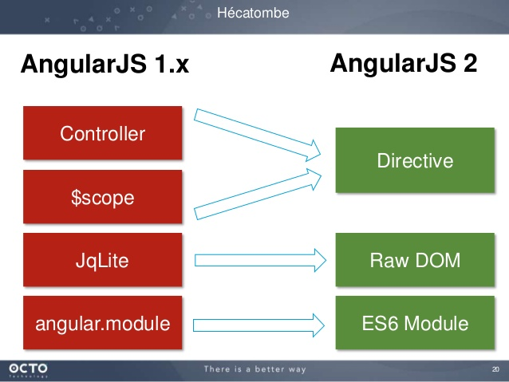

Hình 2‑1: Những điểm khác biết giữa Angular 1 và Angular 2

#### Cấu trúc

**Module**: Không giống như các module trong AngularJS phiên bản trước, các module trong angular 2 được sử dụng định dạng ES6. Các câu lệnh nhập cho phép người dùng truy cập các phần cốt lõi trong khuôn khổ cũng như các thành phần tùy chỉnh (AngularJS filter).

**Component**: Trong Angular 2, việc sử dụng các components đã loại bỏ sự cần thiết của một số bộ điều khiển và những dòng lệnh gọi nó, do đó giải quyết được một số vấn đề mà các nhà phát triển phải đối mặt trong AngularJS phiên bản trước.

**Template Syntax & Data-binding Binding:** Khi làm việc với Angular 2, các nhà phát triển sử dụng luồng dữ liệu đơn hướng để chuyển đổi dữ liệu trong suốt quá trình của ứng dụng. Trường hợp ngoại lệ đối với trường hợp này là **ngModel** trong Angular 2, ta có thể cung cấp hai cách ràng buộc dữ liệu khi cần thiết bằng cách sử dụng cú pháp: **[{ngModel}]**. Bạn có thể thấy cả dấu ngoặc đơn “( )” và dấu ngoặc vuông “[ ]” trong cú pháp này, cả hai đều là sự cải tiến mới của cú pháp trong Angular 2

#### Những ưu điểm so với version cũ

* Thứ nhất, angular 2 có thể build trên bất kì nền tảng nào, **cross-flatform**
* Tiếp theo Angular js 2 còn khắc phục những thiếu sót, hạn chế của version trước đó, như cải thiện về performance, tối ưu hóa cho SEO, có tính Productivity cao
* Angular 2 đã lược bỏ controller, $scope thay bằng các Component
* Các Service có thể build được bằng cách tạo các class dựa trên nền tảng ES6 so với kiểu function của Angular 1
* Angular 2 còn xây dựng trên nền tảng Typescript - hỗ trợ OOP rất tốt cho Javascript

## Ứng dụng đa nền tảng và Ionic 2

### Hybrid Mobile App

Hybrid mobile apps giống bất kỳ những app khác trên điện thoại di động. Chúng có thể cài đặt được trên điện thoại và có thể tìm chúng trên các chợ ứng dụng. Với những ứng dụng này, chúng ta có thể chơi game, kết nối bạn bè qua các mạng xã hội, chụp ảnh, theo dõi sức khoẻ, và nhiều hơn nữa.

Giống như những trang web khác trên internet, hybrid mobile apps cũng được xây dựng bằng sự kết hợp của các công nghệ web như HTML, CSS và Javascript. Chỉ khác là các ứng dụng hybrid mobile được lưu trữ bên trong một ứng dụng native sử dụng WebView. (Có thể tưởng tượng rằng một WebView như là một cửa sổ trình duyệt được cấu hình chạy fullscreen bên trong một ứng dụng) Chính nhờ điều này, nên chúng có thể truy cập được vào các chức năng dựa trên phần cứng của điện thoại như là cảm biến gia tốc, camera, contacts, và nhiều hơn nữa. [2]

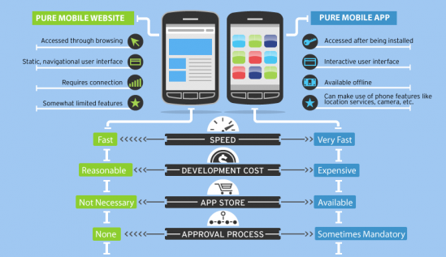

Hình 2‑2: So sánh giữa mobile website và mobile app

Có một số ứng dụng hybrid mobile nổi tiếng có sẵn trong các cửa hàng ứng dụng. như [Basecamp](https://itunes.apple.com/app/basecamp-for-iphone-official/id599139477), [Instagram](https://itunes.apple.com/app/instagram/id389801252), [Yelp](https://itunes.apple.com/app/yelp/id284910350), [Untappd](https://itunes.apple.com/app/untappd-discover-beer/id449141888), và [SydJS](https://itunes.apple.com/app/sydjs/id897396382) …

### Cordova

Ngày nay hầu hết các ứng dụng hybrid mobile dựa trên [Apache Cordova](http://cordova.apache.org/), một nền tảng cung cấp một tập hợp các API Javascript để truy cập khả năng thiết bị thông qua plugins, được xây dựng bằng native code. Các plugins bao gồm các APIs để truy cập cảm biến gia tốc của thiết bị, camera, contacts, và nhiều hơn nữa. Ngoài ra còn có một số các plugins được xây dựng và duy trì bởi các cộng đồng phát triển tương đối lớn.[3]

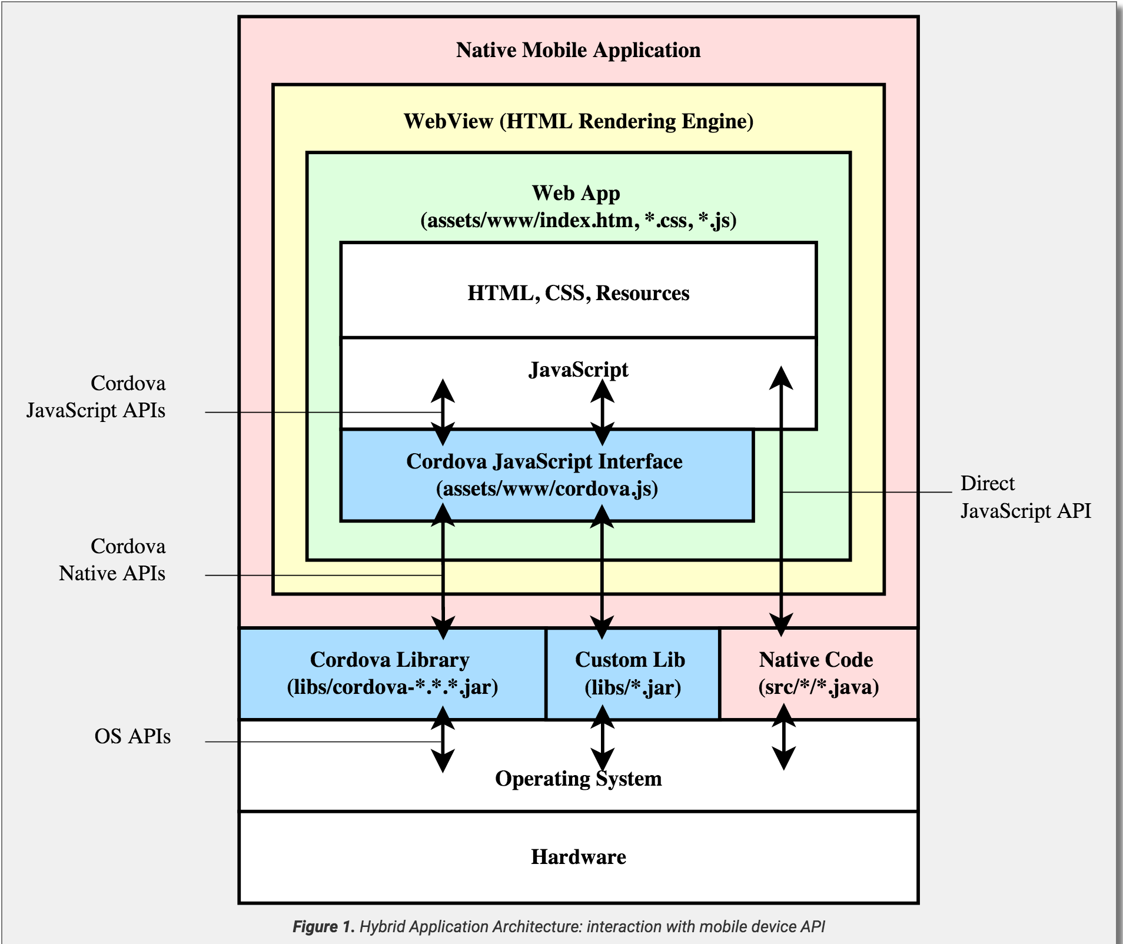

Hình 2‑3: Cordova

### Ionic 2

Ionic là một hybrid Framework được sử dụng để phát triển các ứng dụng di động dựa trên nền tảng công nghệ web HTML ( sự kết hợp giữa Angular và Cordova), được tạo bởi Max Lynch, Ben Sperry, và Adam Bradley vào 2013. Đây là một framework rất mạnh để viết các ứng dụng hybrid. Nó khắc phục các nhược điểm của Native app và Mobile webapp và kết hợp được sức mạnh của 2 nền tảng đó.

Do được xây dựng trên khung phát triển AngularJS từ Google, Ionic sử dụng AngularJS để cung cấp các cấu trúc ứng dụng, trong khi bản thân Ionic tập trung chính vào giao diện người dùng. Nói cách khác, chúng ta thấy được sự phối hợp ăn ý giữa sức mạnh của AngularJS và vẻ đẹp của Ionic UI.

Ionic cung cấp một tập các Angular directives (nghĩa là các phần tử HTML tùy biến) để làm các thành phần của nó, tạo ra sự dễ dàng để sử dụng các tiện ích gọn để viết mã HTML. Ngoài các directives, Ionic còn sử dụng và thêm vào các thành phần khác như: Angular touch recognizers, view animation logic, HTML sanitation, và asynchronous communication. [4]

### So sánh, đánh giá Ionic2 với các công nghệ khác

|  |  |  |  |
| --- | --- | --- | --- |
|  | **Ionic** | **React Native** | **Native Language** |
| Đa nền tảng | Hỗ trợ | Hỗ trợ | Không hỗ trợ |
| Hiệu năng | Trung bình | Khá | Cao |
| Giao diện | Đơn giản, tự chuyển đổi giữa các platform | Kém | Đẹp |
| Kích thước file build | Trung bình(>= 2MB) | Tương đối lớn (>= 4MB) | Nhỏ |
| Thời gian xây dựng app | Nhanh | Nhanh | Chậm vì phải xây dựng cho từng nền tảng |
| Cộng đồng | Đông đảo | Trung bình nhưng tăng nhanh | Đông đảo |

Bảng 2‑1: So sánh, đánh giá Ionic 2 với các công nghệ khác

Bảng 2-1 chỉ ra sự khác nhau giữa các công nghệ để xây dựng một ứng dụng di động hiện nay. Mỗi công nghệ đều có ưu và nhược điểm riêng của nó. Tùy theo từng nhu cầu của mỗi dự án mà chúng ta tính toán, lựa chọn sử dụng công nghệ một cách hợp lý nhất. Áp dụng ngay vào bài toán hiện tại, hiện nay nhu cầu sử dụng thiết bị di động của người dùng ngày một tăng. Kèm theo đó là sự nâng cấp không ngừng các thiết bị để tăng độ trải nghiệm của người dùng. Điều này dẫn đến mặt bằng chung các thiết bị di động đều có cấu hình tương đối cao và đồng đều. Xét về mặt hiệu năng, Ionic 2 được đánh giá ở mức chấp nhận được. Và hơn hết, công nghệ này giúp giảm thời gian xây dựng App, có thể build sản phẩm ra nhiều nền tảng, giảm công sức lập trình. Vì những lý do trên em đã quyết định sử dụng Ionic 2 cho việc xây dựng ứng dựng học tiếng Anh này. [6]

## Firebase

Google firebase là một dịch vụ cơ sở dữ liệu thời gian thực hoạt động trên nền tảng đám mây được cung cấp bởi Google nhằm giúp các lập trình phát triển nhanh các ứng dụng bằng cách đơn giản hóa các thao tác với cơ sở dữ liệu.

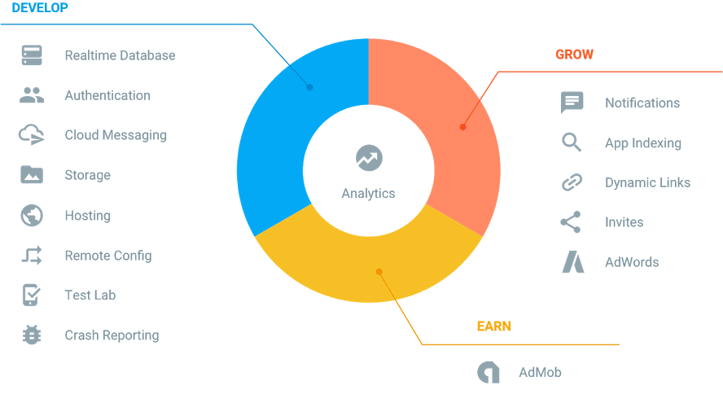

Hình 2‑4: Firebase

### Các tính năng chính

* Dữ liệu thời gian thực – Firebase Realtime Database
* Xác thực người dùng: Firebase đã xây dựng chức năng cho việc xác thực người dùng với Email, Facebook, Twitter, GitHub, Google, và xác thực nạc danh. Nó giúp bạn nhiều trong việc xác thực người dùng.
* Firebase Hosting: Firebase cung cấp các hosting và được phân phối qua SSL từ CDN sẽ giúp bạn tiết kiệm được rất nhiều thời gian trong việc xây dựng ứng dụng.

### Lợi ích của Firebase

* Triển khai ứng dụng cực nhanh: Firebase cung cấp khá nhiều các API, hỗ trợ đa nền tảng giúp tiết kiệm thời gian quản lý cũng như đồng bộ dữ liệu cung cấp hosting.
* Bảo mật: Với việc sử dụng các kết nối thông qua giao thức bảo mật SSL hoạt động trên nền tảng cloud đồng thời cho phép phân quyền người dùng database bằng cú pháp javascript cũng nâng cao hơn nhiều độ bảo mật cho ứng dụng của bạn. [5]

**Tổng chương:** trong chương này, báo đã giới thiệu những công nghệ được áp dụng trong quá trình xây dựng ứng dụng. Phân tích nhưng ưu, nhược điểm của từng công nghệ từ đó nêu lý do tại sao sử dụng những công nghệ này trong đồ án. Ở chương tiếp theo, báo cáo đi vào phân tích thiết kế hệ thống cho ứng dụng

# PHÂN TÍCH THIẾT KẾ HỆ THỐNG

|  |
| --- |
| **Nội dung chương này trình bày những vấn đề sau:**   * Mô hình hóa yêu cầu * Thiết kế kiến trúc * Thiết kế database |

## Mô hình hóa yêu cầu

Trước tiên dựa vào chính nhu cầu của bản thân cùng với những sinh viên khác để đi vào thực hiện việc phân tích yêu cầu của hệ thống. Người dùng chủ yếu cần một ứng dụng thực sự đơn giản, hiệu quả và thông minh, dễ dàng ghi nhớ các từ, câu đã học trước đó. Việc học cũng phải theo một lộ trình được tính toán và định sẵn. Các chức năng phải luôn tạo cho người dùng cảm giác mới mẻ về mặt dữ liệu.

### Tổng quan ứng dụng

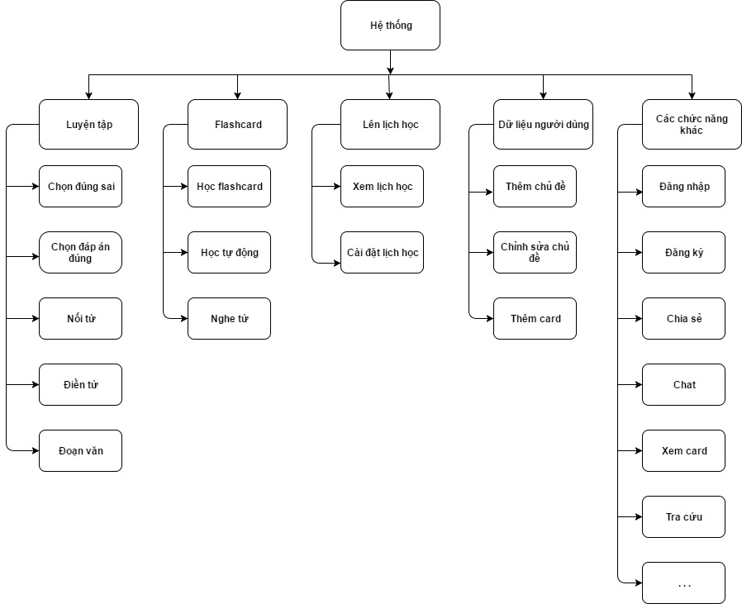

Hình 3‑1: Biểu đồ phân rã chức năng

Hình 3-1 mô tả các sơ đồ các chức năng của hệ thống. Hệ thống bao gồm 4 module chính là luyện tập, học flashcard, dữ liệu người dùng và lên lịch học

### Yêu cầu chức năng

#### Đối với người dùng bình thường

* Xem danh sách chủ đề cần học. Ứng dụng bao gồm 3 chủ đề lớn, trong mỗi chủ đề đó lại chứa các chủ đề con.
* Xem danh sách card. Các chủ đề bao gồm nhiều card được chia ra theo từng nhóm.
* Học flashcard. Flashcard bao gồm 2 mặt, từ và nghĩa. Người dùng có thể lật mặt của card để xem thông tin chi tiết. Ngoài ra còn có chế độ trình chiếu tự động slide cho flashcard
* Luyện game. Bao gồm các game như: chọn đúng sai, chọn trắc nhiệm nhiều đáp án, nối từ, viết chữ, đọc đoạn văn trả lời câu hỏi. Sau khi trả lời, đáp án của người dùng sẽ được lưu lại. Từ đó có thể biết được trình độ của người dùng và đưa ra những game hợp lý cho lần sau
* Lên lịch học. Hệ thống sẽ dựa vào lịch sử trả lời đúng sai của người dùng trong phần luyện game để tính toán xem người dùng cần học những gì vào ngày tiếp theo. Người dùng dựa vào đó để đưa ra lộ trình học hợp lý cho bản thân
* Tra cứu nhanh. Người dùng có thể tra cứu bất cứ từ nào trong phần game mà họ không nhớ. Hệ thống sẽ thông qua google để dịch nghĩa và lưu những từ đó vào trong 1 chủ đề là dictionary
* Chia sẻ, mời bạn bè thông qua mạng xã hội
* Xem thông tin trình độ của bản thân
* Gửi phản hồi để hoàn thiện sản phẩm hơn

#### Đối với người dùng cần đăng nhập

* Thêm chủ đề. Người dùng có thể tự thêm chủ đề mà mình muốn học. Dựa vào đó để thêm danh sách các từ con trong chủ đề.
* Chat: Trò chuyện, trao đổi về bài học. Người dùng có thể gửi text, đính ảnh, icon cho tin nhắn

### Yêu cầu phi chức năng

* Giao diện đơn giản, dễ dùng.
* Ứng dụng chạy tốt, không có lỗi
* Hiệu năng cao trên các loại thiết bị

## Thiết kế kiến trúc

### Biểu đồ Usecase tổng quan

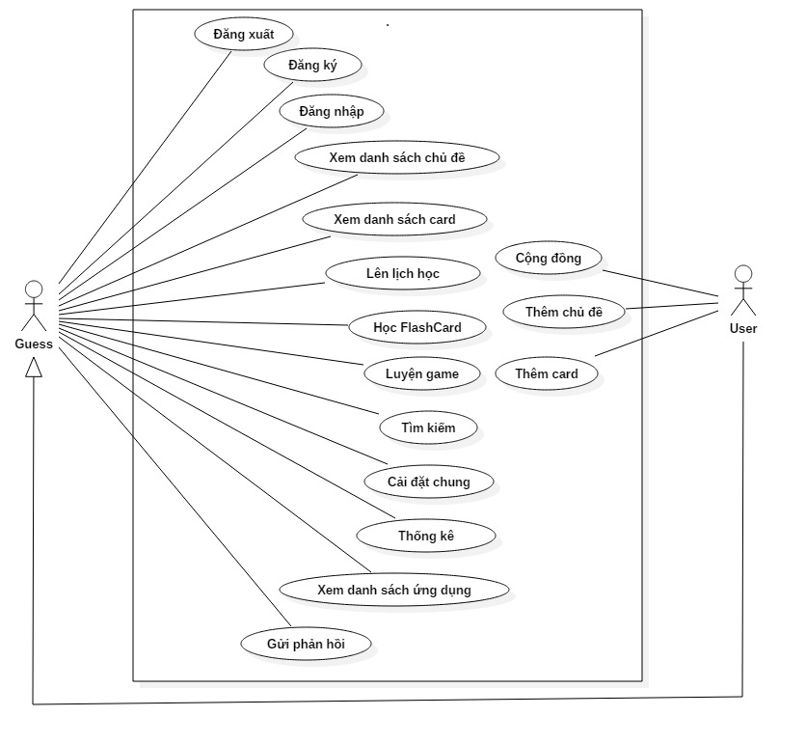

Hình 3‑2: Usecase tổng quát

Hình 3-3 mô tả Usecase tổng quát của hệ thống. Hệ thống bao gồm 2 tác nhân chính là người dùng bình thường và người dùng đăng nhập.

### Phân rã Usecase

#### Phân rã usecase xem danh sách card

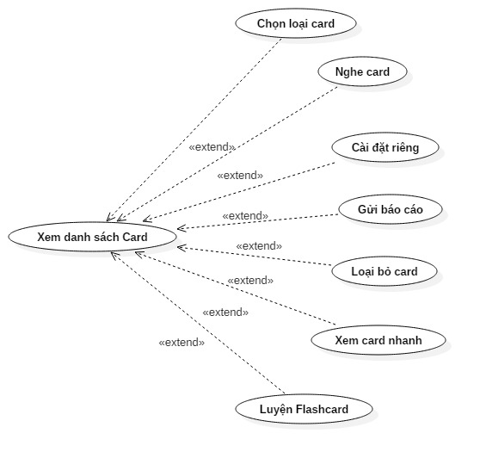

Hình 3‑3: Phân rã Usecase xem danh sách card

Hình 3-4 biểu diễn biểu đồ phân rã Usecase xem danh sách card. Trong chức năng này, người dùng có thể lựa chọn mở rộng thêm rất nhiều các chức năng phụ khác như xem card nhanh, gửi report, nghe phát âm, chọn loại card hiển thị, cài đặt riêng và luyện flashcard. Các chức năng mở rộng này giúp ích rất nhiều cho người dùng trong quá trình sử dụng ứng dụng.

#### Phân rã usecase Flascard

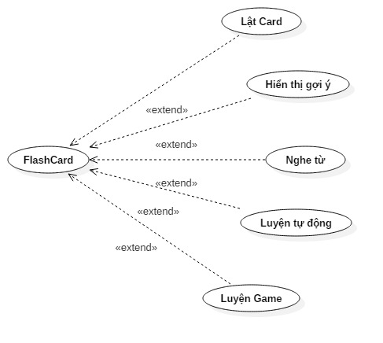

Hình 3‑4: Phân rã Usecase Flashcard

Hình 3-5 biểu diễn biểu đồ phân rã Usecase Flashcard, đây là một trong những module chính của ứng dụng. Bên trong chức năng Flashcard có một chức năng mở rộng nâng cao đó là luyện Flashcard tự động. Các card sẽ được trình chiếu theo dạng slide và tự động chuyển hay lật mặt.

#### Phân rã usecase luyện game

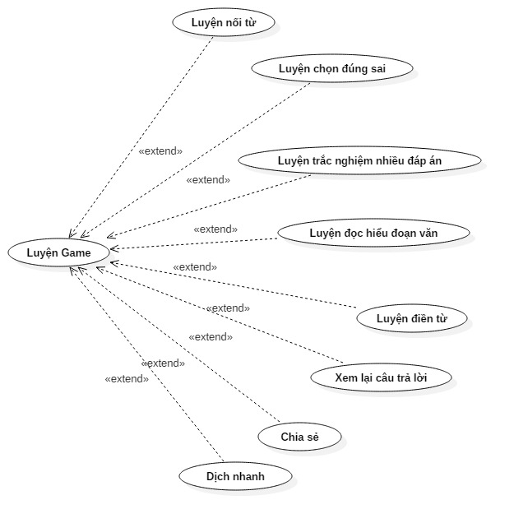

Hình 3‑5: Phân rã Usecase luyện game

Hình 3-6 biểu diễn biểu đồ phân rã Usecase luyện game. Trong phần luyện game có rất nhiều các game nhỏ khác. Trong chức năng này cũng có một chức năng nâng cao đó là dịch nhanh. Người dùng có thể chọn lựa bất kỳ một từ nào, thông qua api dịch của Google Translate, hệ thống sẽ hiển thị nghĩa của từ lựa chọn.

#### Phân rã usecase lên lịch học

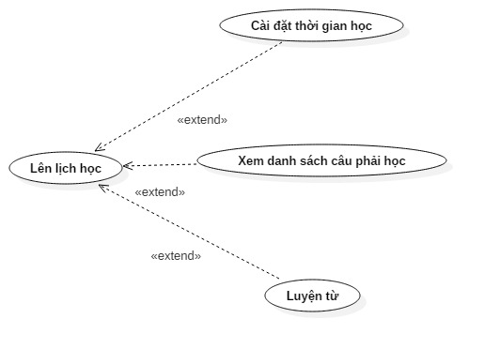

Hình 3‑6: Phân rã Usecase lên lịch học

Hình 3-6 biểu diễn biểu đồ phân rã Usecase lên lịch học. Trong chức năng này, hệ thống sẽ tính toán và gợi ý lịch học cho những ngày tiếp theo của người dùng thông qua lịch sử học của họ

### Đặc tả Usecase

#### Đặc tả usecase luyện game

|  |  |  |  |  |  |
| --- | --- | --- | --- | --- | --- |
| Mã use case | **UC-01** | | Tên use case | | **Luyện game** |
| Tác nhân | Người dùng bình thường | | | | |
| Mục đích | Giúp người dùng luyện tập các câu hỏi theo chủ đề | | | | |
| Tiền điều kiện | Không có | | | | |
| Luồng sự kiện chính | **STT** | **Tác nhân** | | **Hành động** | |
| 1 | Người dùng | | Chọn chức năng luyện game | |
| 2 | Hệ thống | | Lấy thông tin trình độ người dùng và thông tin cài đặt để chọn danh sách câu hỏi | |
| 3 | Hệ thống | | Hiển thị danh sách game luyện tập | |
| 4 | Người dùng | | Chọn đáp án đúng cho phần game tương ứng | |
| 5 | Hệ thống | | Kiểm tra câu trả lời của người dùng, hiển thị thông báo kết quả của đáp án. Lưu lại thông tin trả lời vào database | |
| 6 | Người dùng | | Chọn câu hỏi tiếp theo để tiếp tục | |
| 7 | Hệ thống | | Kiểm tra xem người dùng đã trả lời hết câu hỏi hay chưa | |
| 8 | Hệ thống | | Hiển thị form kết quả luyện tập | |
| Luồng thay thế | **STT** | **Tác nhân** | | **Hành động** | |
| 4a | Người dùng | | Nhấn nút back khi chưa hoàn thành phần luyện tập | |
| 4b | Hệ thống | | Hiển thị alert confirm thoát phần luyện game | |
| Hậu điều kiện | **Không** | | | | |

Bảng 3‑1: Đặc tả Usecase luyện game

**Biểu đồ hoạt động luyện game**

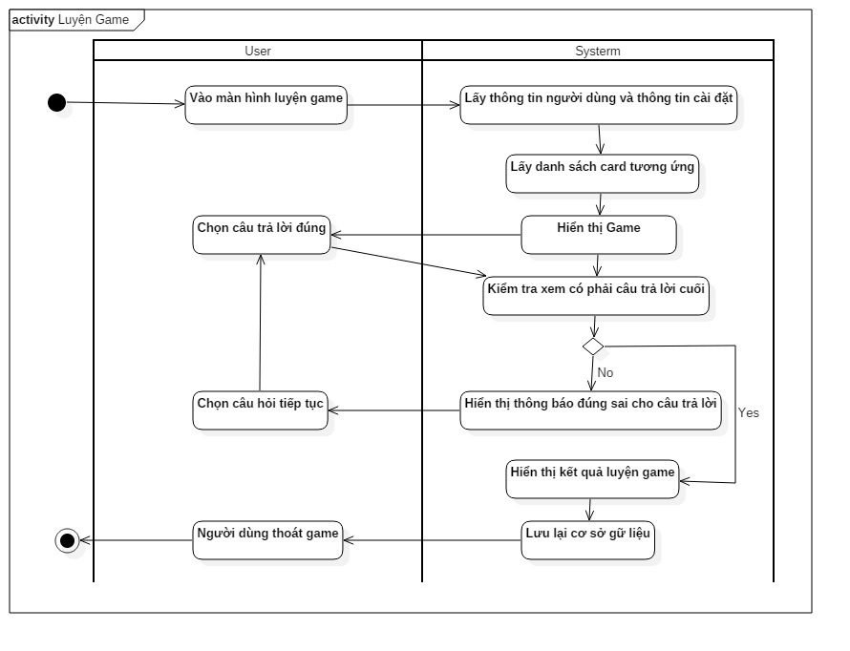

Hình 3‑7: Biểu đồ hoạt động luyện game

Hình 3-7 biểu diễn biểu đồ hoạt động của quá trình luyện game. Luồng chính được bắt đầu khi người dùng vào chức năng này, lần lượt trả lời các câu hỏi thông qua các loại game. Hệ thống sẽ lưu lại những đáp án sau mỗi câu trả lời và hiển thị kết quả khi người dùng trả lời hết tất cả các câu hỏi

#### Đặc tả Usecase lên lịch học

|  |  |  |  |  |  |
| --- | --- | --- | --- | --- | --- |
| Mã use case | **UC-02** | | Tên use case | | **Lên lịch học** |
| Tác nhân | Người dùng bình thường | | | | |
| Mục đích | Gợi ý lịch học tiếp theo cho người dùng | | | | |
| Tiền điều kiện | Không có | | | | |
| Luồng sự kiện chính | **STT** | **Tác nhân** | | **Hành động** | |
| 1 | Người dùng | | Chọn chức năng xem lịch học | |
| 2 | Hệ thống | | Lấy thông tin lịch sử luyện tập của người dùng, hiển thị số lịch học của người dùng trong tháng hiện tại | |
| 3 | Người dùng | | Di chuyển lịch tới ngày cần học | |
| 4 | Người dùng | | Chọn luyện tập câu hỏi | |
| 5 | Hệ thống | | Dựa vào ngày mà người dùng chọn, lấy danh sách câu hỏi phù hợp và hiển thị game | |
| 6 | Người dùng | | Luyện tập game | |
| 7 | Người dùng | | Thoát game | |
| 8 | Hệ thống | | Cập nhật lịch học cho người dùng | |
| Hậu điều kiện | **Không** | | | | |

Bảng 3‑2: Đặc tả Usecase lên lịch học

**Biểu đồ hoạt động lên lịch học**

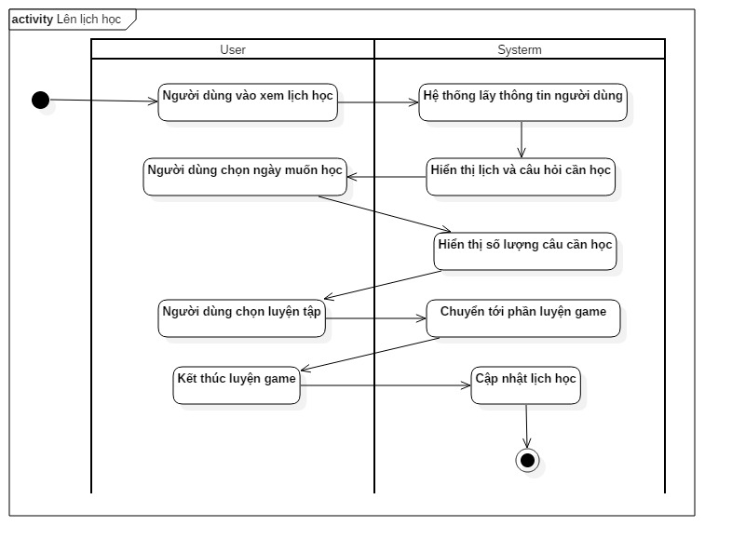

Hình 3‑8: Biểu đồ hoạt động lên lịch học

Hình 3-8 biểu diễn biểu đồ hoạt động của quá trình lên lịch học. Hệ thống sẽ dựa vào lịch sử luyện tập của người dùng để lên lịch học những ngày kế tiếp

#### Đặc tả Usecase thêm card

|  |  |  |  |  |  |
| --- | --- | --- | --- | --- | --- |
| Mã use case | **UC-03** | | Tên use case | | **Thêm card** |
| Tác nhân | Người dùng đăng nhập | | | | |
| Mục đích | Người dùng có thể tự thêm câu hỏi cho mình | | | | |
| Tiền điều kiện | Đăng nhập | | | | |
| Luồng sự kiện chính | **STT** | **Tác nhân** | | **Hành động** | |
| 1 | Người dùng | | Chọn chức năng thêm card | |
| 2 | Hệ thống | | Hiển thì form thêm card | |
| 3 | Người dùng | | Điền thông tin card: câu hỏi, câu trả lời … | |
| 4 | Người dùng | | Chọn ảnh cho card | |
| 5 | Người dùng | | Chọn thêm card | |
| 6 | Hệ thống | | Kiểm tra dữ liệu nhập vào, thêm card vào database | |
| 7 | Hệ thống | | Hiển thị thông báo, cập nhật danh sách card | |
| Luồng thay thế | **STT** | **Tác nhân** | | **Hành động** | |
| 5a | Người dùng | | Thoát khi điền đầy đủ thông tin card | |
| 6a | Hệ thống | | Hiển thị thông báo lỗi khi validate các trường bắt buộc | |
| Hậu điều kiện | **Không** | | | | |

Bảng 3‑3: Đặc tả Useacse thêm card

**Đặc tả dữ liệu vào ra:**

+ Dữ liệu vào

|  |  |  |  |  |
| --- | --- | --- | --- | --- |
| **STT** | **Tên** | **Tính hợp lệ** | **Bắt buộc** | **Mô tả** |
| 1 | Câu hỏi | Text | Có |  |
| 2 | Ảnh cho câu hỏi | Image | Không |  |
| 3 | Câu trả lời | Text | Có |  |
| 4 | Ảnh cho câu trả lời | Image | Không |  |
| 5 | Đáp án sai | Text | Không |  |
| 6 | Ảnh cho đáp án sai | Image | Không |  |

Bảng 3‑4: Đặc tả dữ liệu vào ra thêm card

**Biểu đồ hoạt động thêm card**

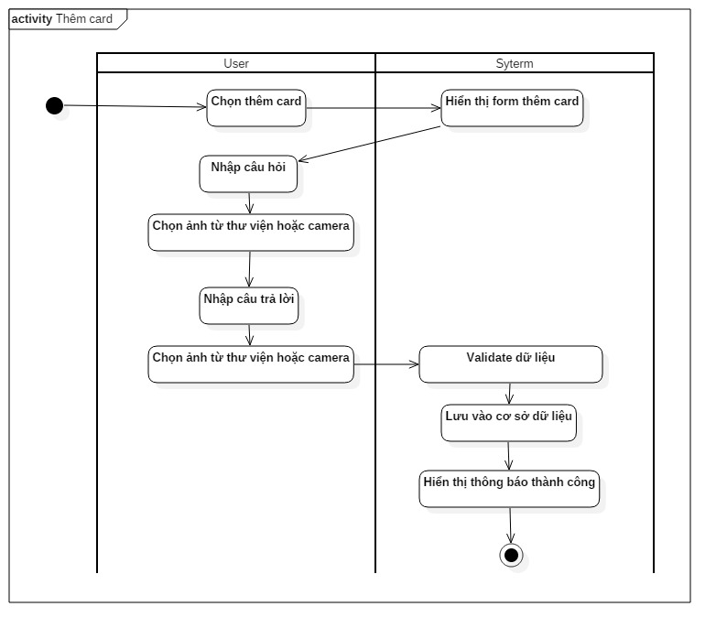

Hình 3‑9: Biểu đồ hoạt động thêm card

Hình 3-9 biểu diễn biểu đồ hoạt động của quá trình thêm card. Với mỗi chủ đề tự tạo, người dùng có thể thêm các card con

#### Đặc tả Usecase tra cứu kiếm nhanh

|  |  |  |  |  |  |
| --- | --- | --- | --- | --- | --- |
| Mã use case | **UC-04** | | Tên use case | | **Tra cứu nhanh** |
| Tác nhân | Người dùng | | | | |
| Mục đích | Tra cứu các từ trong phần luyện game | | | | |
| Tiền điều kiện | Không có | | | | |
| Luồng sự kiện chính | **STT** | **Tác nhân** | | **Hành động** | |
| 1 | Người dùng | | Chọn chức năng tìm kiếm nhanh | |
| 2 | Hệ thống | | Lọc text, chuyển về dạng thẻ span có gạch chân đỏ | |
| 3 | Người dùng | | Click vào từ muốn tra cứu nghĩa | |
| 4 | Hệ thống | | Hiển thị popup tại vị trí của từ, hiện loading | |
| 5 | Hệ thống | | Gửi từ lên api của google translate để dịch | |
| 6 | Hệ thống | | Ẩn hiệu ứng loading, hiển thị nghĩa của từ lên popup | |
| 7 | Hệ thống | | Tạo câu hỏi mới tương ứng với từ vừa tra cứu vào phần từ của tôi | |
| Luồng thay thế | **STT** | **Tác nhân** | | **Hành động** | |
| 5a | Người dùng | | Click vào từ khác khi hệ thống đang gửi api tra cứu | |
| 5b | Hệ thống | | Có lỗi trong quá trình gọi api của google translate, hiển thị alert thông báo | |
| Hậu điều kiện | **Không** | | | | |

Bảng 3‑5: Đặc tả Usecase tra cứu nhanh

**Biểu đồ hoạt động tra cứu nhanh**

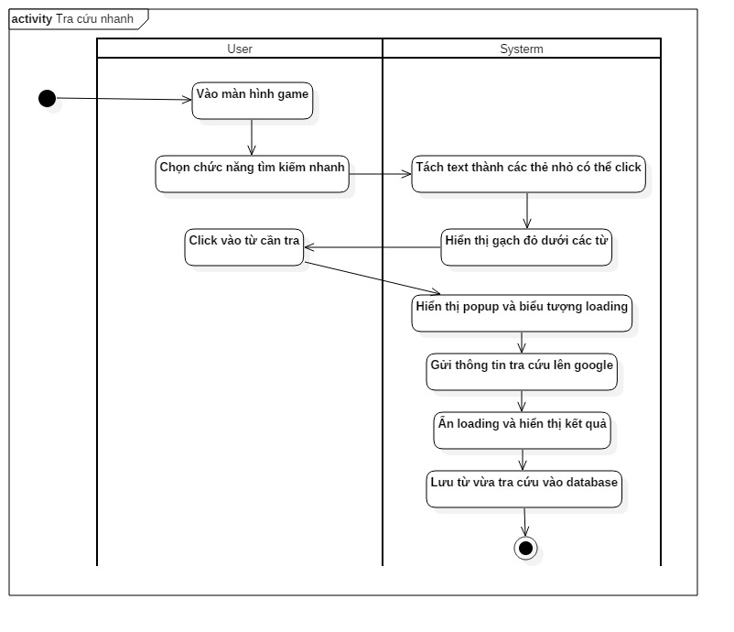

Hình 3‑10: Biểu đồ hoạt động tra cứu nhanh

Hình 3-10 biểu diễn biểu đồ hoạt động của quá trình tra cứu nhanh. Quá trình được bắt đầu khi người dùng sử dụng tính năng này, hệ thống từ đó sẽ tách các đoạn text thành các thẻ con để người dùng có thể chọn bắt kỳ từ nào để tra nghĩa

### Mô hình hóa hành vi

#### Biểu đồ tuần tự luyện game

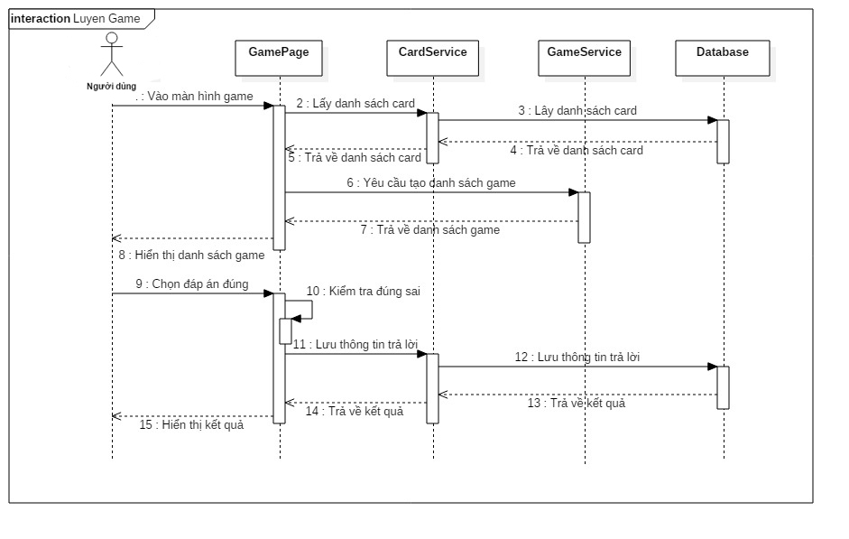

Hình 3‑11: Biểu đồ tuần tự luyện game

Hình 3-11 mô tả biểu đồ tuần tự cho quá trình luyện game. Câu hỏi được lấy ở bảng card trong database. Tùy theo trình độ người dùng cũng như cài đặt riêng mà hệ thống sẽ chọn lựa card phù hợp. Sau đó sẽ tạo game theo level của người dùng. Gồm 5 loại game: chọn đúng sai, chọn nhiều đáp án đúng, nối từ, điền chữ và đọc đoạn văn để trả lời các câu hỏi bên dưới

#### Biểu đồ tuần tự lên lịch học

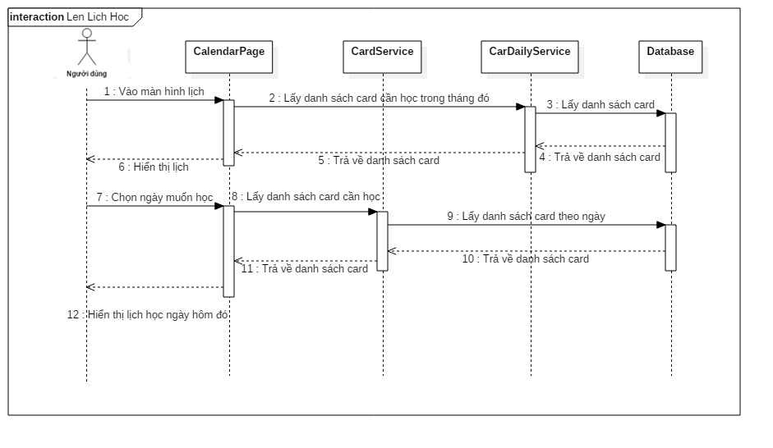

Hình 3‑12: Biểu đồ tuần tự lên lịch học

Hình 3-12 mô tả trình từ quá trình xem lịch học của người dùng. Sau khi người dùng trả lời câu hỏi ở phần luyện tập, tất cả các câu hỏi đó sẽ được lưu lại và tính toán xem ngày tiếp theo phải học là ngày bao nhiêu. Thông số tính toán này có thể là mặc định hoặc cũng có thể do người dùng tự cài đặt.

#### Biểu đồ tuần tự học flashcard

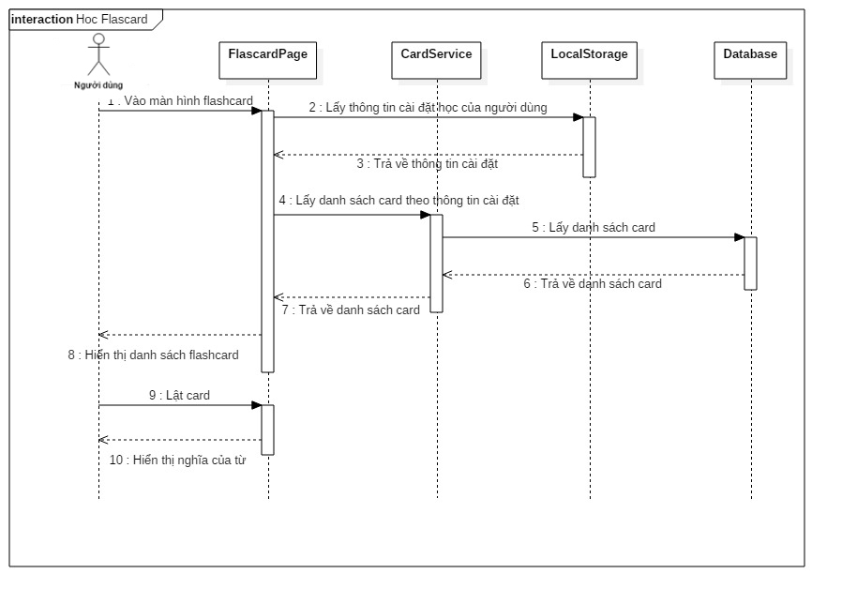

Hình 3‑13: Biểu đồ tuần tự học flashcard

Hình 3-13 mô quá trình tự quá trình lấy câu hỏi cho phần flashcard của người dùng. Dựa vào các cài đặt của người dùng và lịch sử quá trình học, hệ thống sẽ chọn lựa các card phù hợp.

#### Biểu đồ tuần tự thêm card

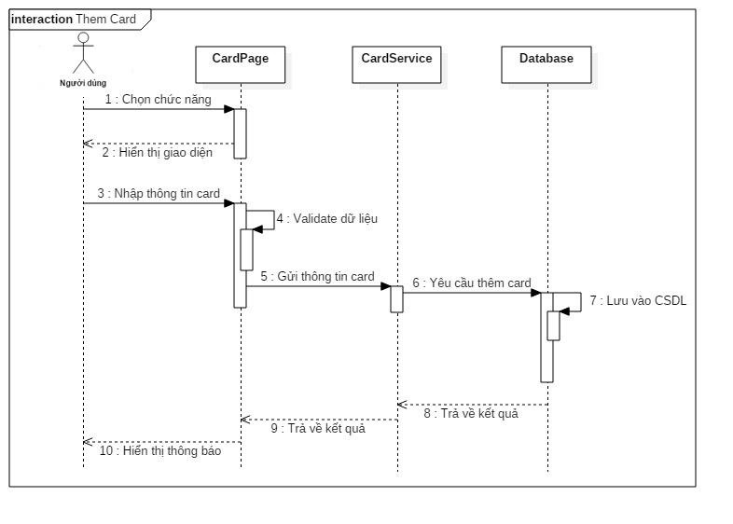

Hình 3‑14: Biểu đồ tuần tự thêm card

Hình 3-14 mô tả chi tiết quá trình thêm card của người dùng. Sau khi lần lượt thực hiện các bước, người dùng có thể thêm card mới vào chủ đề do mình tạo ra.

### Thiết kế giao diện

**Bản mockup giao diện người dùng:**

#### Giao diện màn hình home

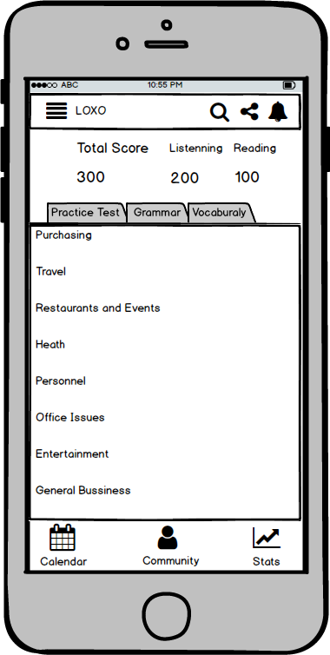

Hình 3‑15: Thiết kế giao diện màn hình home

Hình 3-15 là bản thiết kế màn hình home. Màn hình sẽ hiển thị danh sách các topic chính. Mỗi topic chính lại bao gồm các topic nhỏ khác. Trong mỗi topic hiển thị tên, số lượng card và phần trăm hoàn thành. Phía trên màn hình là thông số luyện tập của người dùng bao gồm: tổng điểm, điểm nói và điểm viết

#### Giao diện màn hình card

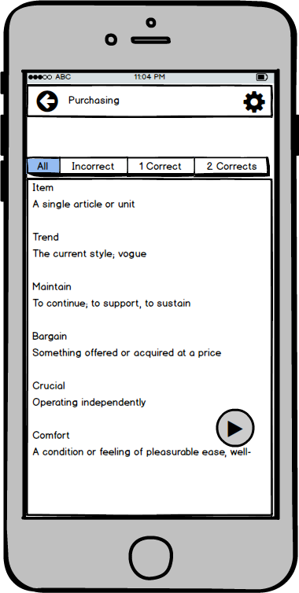

Hình 3‑16: Thiết kế giao diện màn hình card

Hình 3-16 là bản thiết kế màn hình card. Trong mỗi topic chứa danh sách các card con tương ứng với các câu hỏi. Card được chia làm nhiều loại như trả lời sai, trả lời đúng 1 lần, 2 lần, 3 lần … Tùy vào lựa chọn của người dùng mà hệ thống sẽ hiển thị card tương ứng. Thông tin mỗi card bao gồm phần từ và phần trả lời. Nút luyện tập để chuyển sang màn hình flashcard

#### Giao diện màn hình flashcard

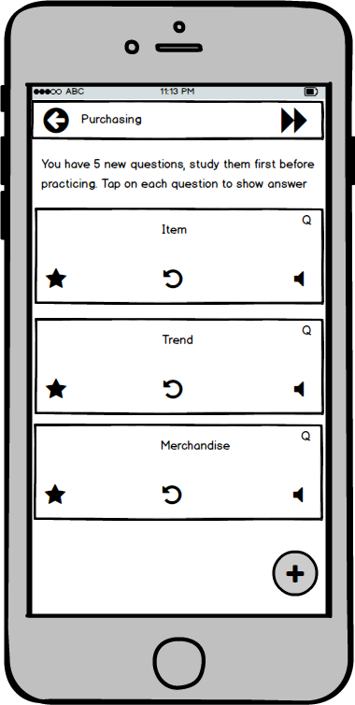

Hình 3‑17: Thiết kế giao diện màn hình flashcard

Hình 3-17 là bản thiết kế màn hình Flashcard. Màn hình này sẽ hiển thị số lượng card tùy theo cài đặt của người dùng(mặc đinhh là 15 card). Người dùng có thể click vào card để lật xem nghĩa của từ. Một trong những tính năng nâng cao của phần này là trình chiếu card theo kiểu slide tự động. Người dùng click vào nút mỗi tên ở trên header để chuyển sang chức năng đó

#### Giao diện màn hình game

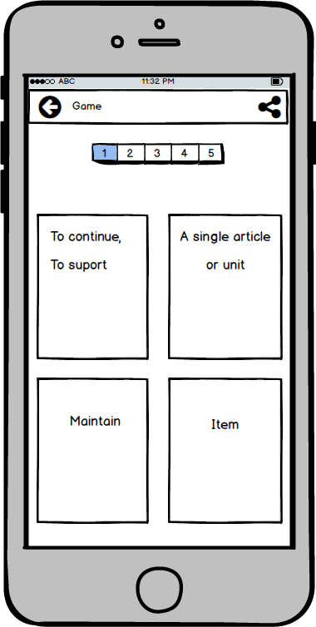

Hình 3‑18: Thiết kế giao diện màn hình luyện game

Hình 3-18 là bản thiết kế màn hình luyện game. Bố cục màn hình game chia làm 2 phần: phần 1 là tiến trình học, phần 2 là nội dụng của game. Ứng với từng level của người dùng và lịch sử trả lời của câu hỏi mà hệ thống sẽ hiển thị game tương ứng.

#### Giao diện màn hình lên lịch học

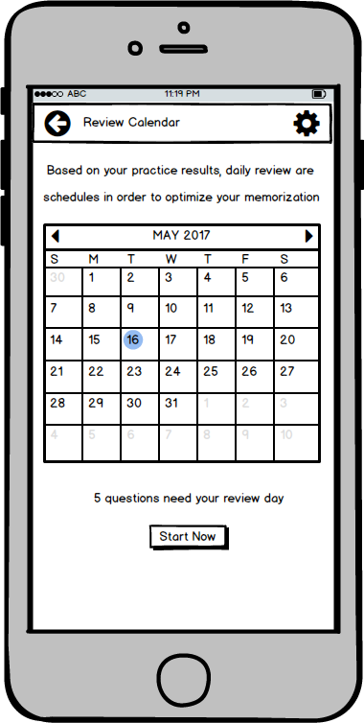

Hình 3‑19: Thiết kế giao diện màn hình lên lịch học

Hình 3-19 là bản thiết kế màn hình lên lịch học. Phần chính của màn hình này là lịch học mặc định tương ứng với ngày hiện tại. Người dùng có thể nhấn nút di chuyển để chọn ngày tháng mà mình muốn xem lịch học. Mỗi ô tương ứng với các ngày trong tháng sẽ có số lượng các câu cần học. Nếu ngày trước ngày hiện tại có câu hỏi cần học thì sẽ được cộng dồn lên vào ngày hiện tại

## Thiết kế database

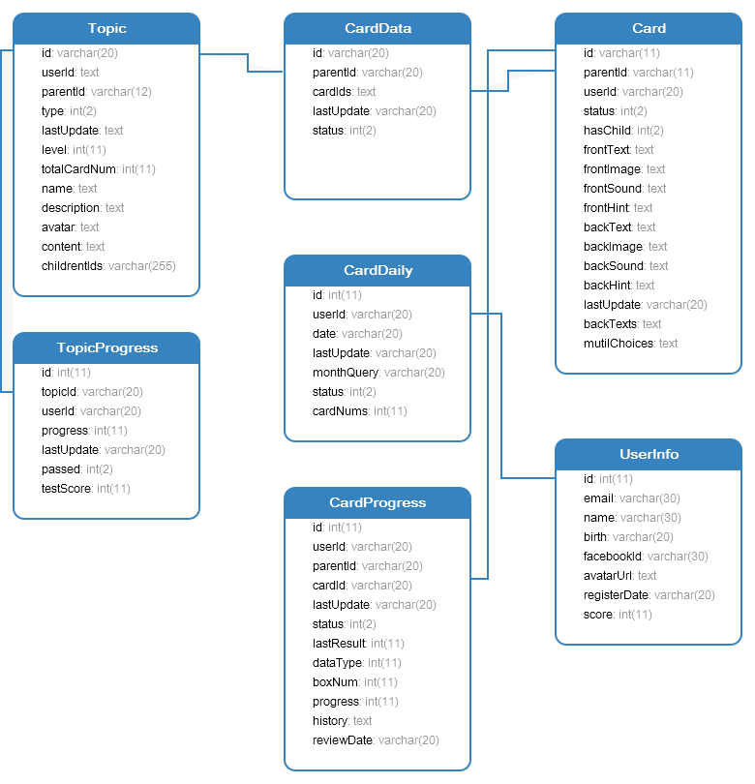

Hình 3‑20: Thiết kế database

Hình 3-20 biểu diễn mô hình thiết kế database của ứng dụng. Ứng dụng gồm các bảng chính như Topic, Cardata, Card, TopicProgress, CardProgress, CardDaily, UserInfo.

* Bảng Topic sẽ lưu lại các chủ để của ứng dụng, bao gồm các chủ đề có sẵn và các chủ đề được thêm mới. Các chủ đề có nhiều cấp khác nhau, chủ đề con thông qua trường parentId để biết Topic cha của nó là Topic nào
* Bảng Card sẽ lưu lại thông tin các câu hỏi. Trong mỗi Topic sẽ bao gồm rất nhiều card. Bình thường Card chỉ có 1 cấp nhưng đối với dạng câu hỏi đọc đoạn văn trả lời câu hỏi thì Card sẽ có 2 cấp. Cấp 1 bao là đoạn văn và cấp 2 là các câu hỏi chọn đáp án đúng
* Bảng TopicProgress sẽ lưu lại thông tin tiến trình học Topic. Sau khi trả lời mỗi câu hỏi, hệ thống sẽ tính toán và tăng phần trăm hoàn thành của Topic tra
* Bảng CardProgress sẽ lưu lại thông tin tiến trình học Card. Trong phần luyện game, sau khi trả lời câu hỏi, hệ thống sẽ lưu lại 5 lần trả lời gần nhất của câu hỏi đó.
* Bảng CardDaily sẽ lưu lại thông tin lịch học tiếp theo của người dùng theo từng ngày
* Bảng UserInfo sẽ lưu lại thông tin người dùng

**Tổng chương:** trong chương này, báo cáo đi sâu vào các phần mô hình hóa yêu cầu, thiết kế kiến trúc hệ thống thông qua các biểu đồ Usecase, biểu đồ hoạt động, biểu đồ tuần tự, biểu đồ lớp và thiết kế database. Chương tiếp theo, báo cáo sẽ trình bày về kết quả áp dụng, triển khai sau khi phân tích thiết kế xong hệ thống.

# ÁP DỤNG, TRIỂN KHAI VÀ KIỂM THỬ

|  |
| --- |
| **Nội dung chương này trình bày những vấn đề sau:**   * Kết quả thực hiện * Cài đặt * Kiểm thử |

## Kết quả thực hiện

### Giao diện màn hình home

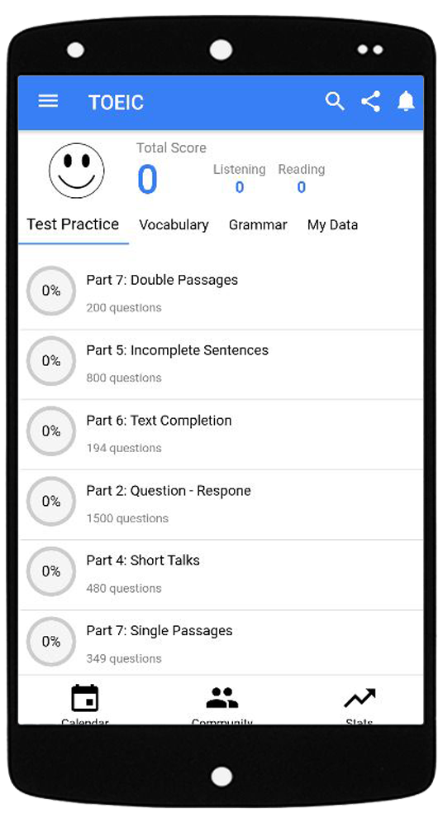 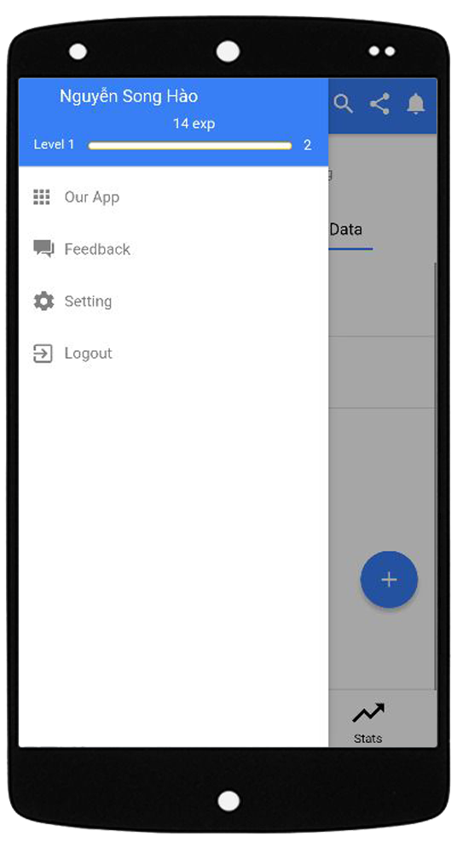

Hình 4‑1: Giao diện màn hình home

Hình 4-1 là giao diện màn hình home của ứng dụng. Màn hình bao gồm thông tin về điểm số của người dùng. Danh sách các chủ đề lớn và các chủ đề con bên trong. Thông tin về mỗi chủ đề bao gồm tên, số lượng câu hỏi bên trong và phần trăm hoàn thành của người dùng.

### Giao diện màn hình card

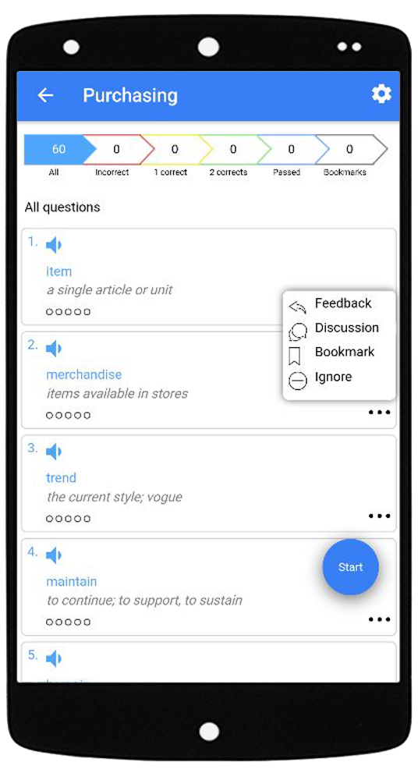 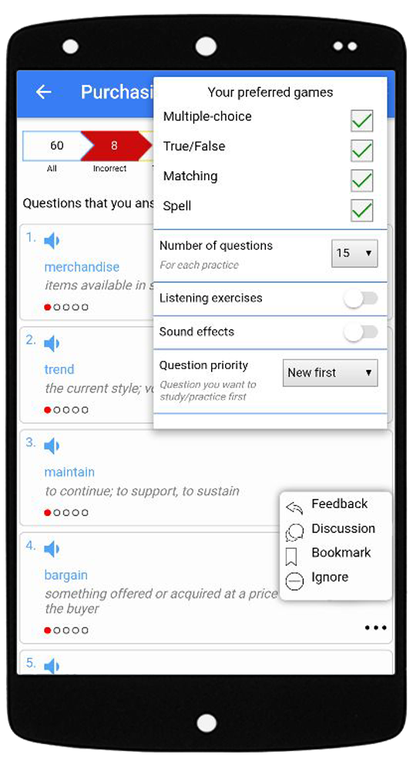

Hình 4‑2: Giao diện màn hình card

Hình 4-2 là giao diện màn hình card của ứng dung. Màn hình được phân chia thành các loại card khác nhau. Card trả lời sai, trả lời đúng 1 lần, 2 lần, 3 lần và chưa trả lời lần nào. Bên trên header bar là phần settings cho bài học. Người dùng có thể cài đặt game mà mình muốn chơi và một vài thông số khác. Bên trong mỗi card chứa thông tin câu hỏi, câu trả lời và lịch sử trả lời đúng sai của card. Ngoài ra còn môt vài chức năng phụ như gửi phản hồi về câu hỏi, thảo luận, hủy bỏ…

### Giao diện màn hình flashcard

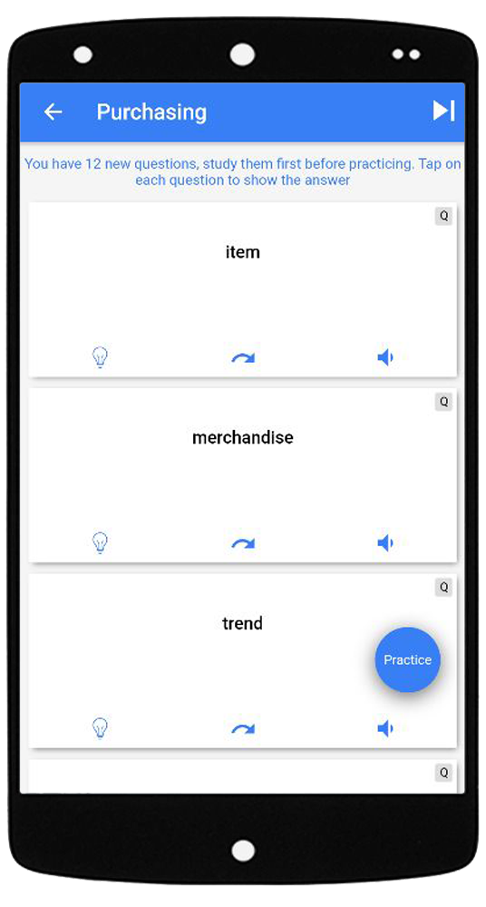 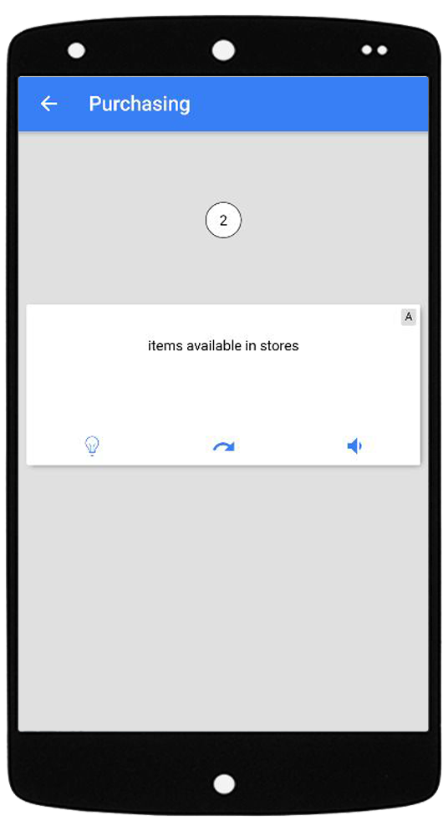

Hình 4‑3: Giao diện màn hình flashcard

Hình 4-2 là giao diện màn hình học flashcard của ứng dụng. Dựa vào trình độ và cài đặt của người dùng mà hệ thống hiển thị số lượng câu hỏi tương ứng. Người dùng có thể lật card để xem đáp án của câu hỏi. Nghe phát âm hoặc hiển thị gợi ý. Một trong những tính năng nâng cao của hệ thống là học flashcard tự động. Hệ thống sẽ trình chiếu card theo dạng slide, tự động chuyển trang và lật mặt

### Giao diện màn hình game

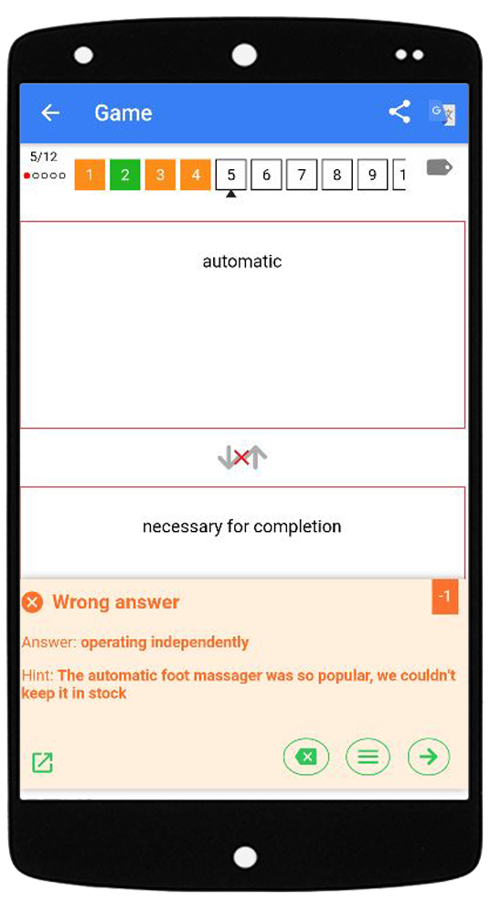 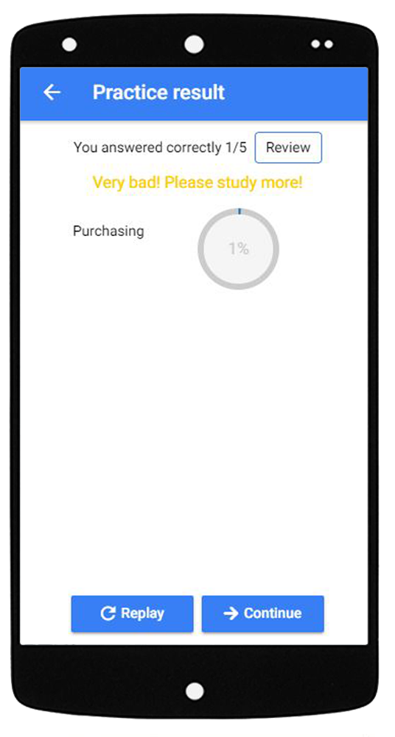

Hình 4‑4: Giao diện màn hình game

HÌnh 4-4 là giao diện màn hình luyện game của ứng dụng. Màm hình bao gồm 2 phần chính là thông số hiện tại và nội dung của game. Phần thông số bao gồm lịch sử luyện tập của câu hỏi hiện tại, số thứ tự của nó. Mỗi loại game lại có phần nội dung khác nhau. Người dùng dựa vào câu hỏi để trả lời. Hệ thống sẽ kiểm tra câu trả lời và hiển thị ra bảng kết quả

### Giao diện màn hình lên lịch học

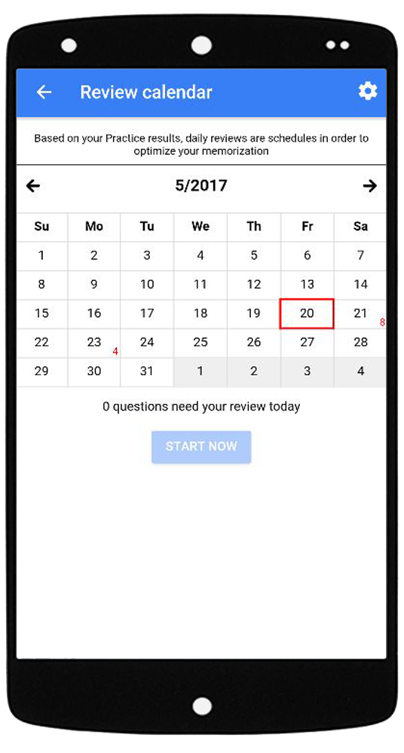 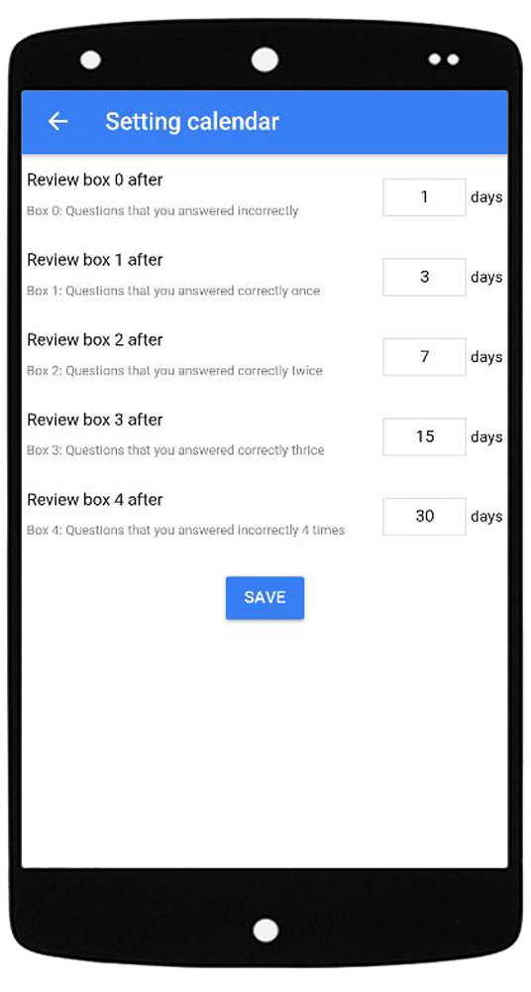

Hình 4‑5: Giao diện màn hình lên lịch học

Hình 4-5 là giao diện màn hình lên lịch học của ứng dụng. Sau khi người dùng luyện tập hệ thống sẽ lưu lại lịch sử của câu trả lời. Từ đó tính toán và gợi ý thời gian phải học câu hỏi tiếp theo.

### Giao diện màn hình chat

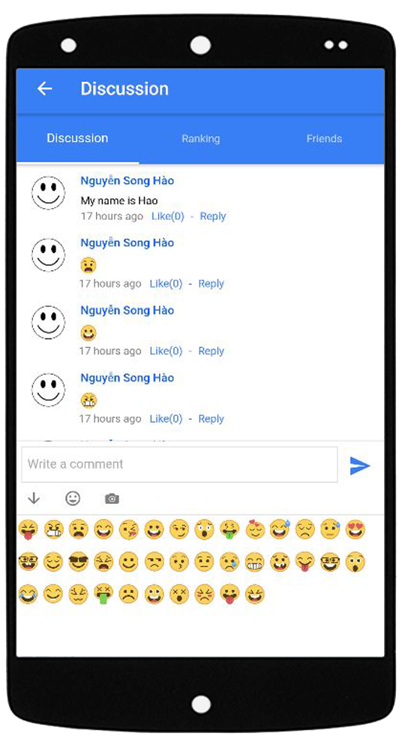 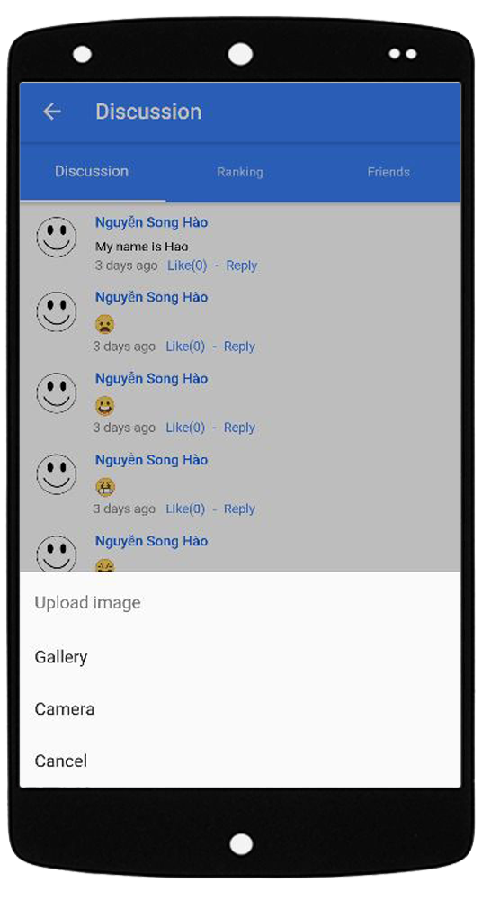

Hình 4‑6: Giao diện màn hình chat

Hình 4-6 là giao diện màn hình chat của ứng dụng. Bao gồm các chức năng hiển thị danh sách các tin nhắn cũ. Người dùng có thể nhập tin nhắn dạng text, icon hay hình ảnh từ máy để gửi đi

### Giao diện màn hình thêm card

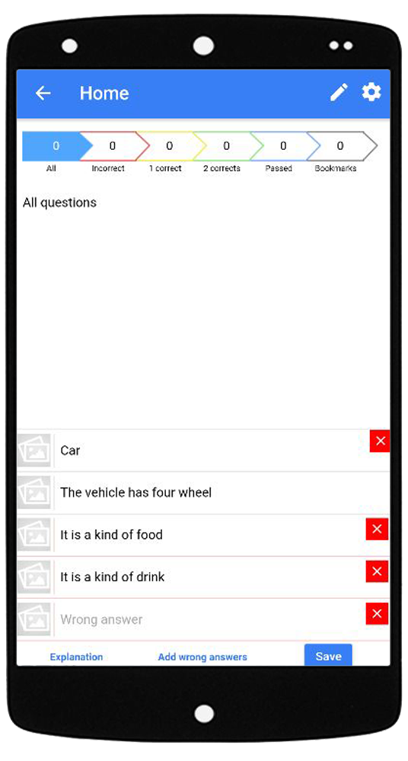 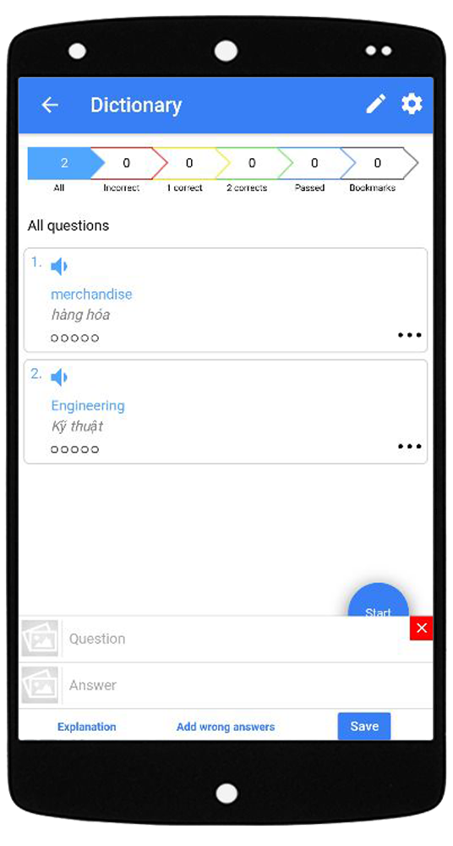

Hình 4‑7: Giao diện màn hình thêm card

Hình 4-7 là giao diện màn hình thêm card của ứng dụng. Sau khi người dùng đăng nhập vào hệ thống có thể tự thêm các chủ đề học cho mình. Trong mỗi chủ đề có thể thêm các card con. Mỗi card bao gồm các thông tin như câu hỏi, câu trả lời, câu trả lời sai, …

### Giao diện màn hình tìm kiếm nhanh

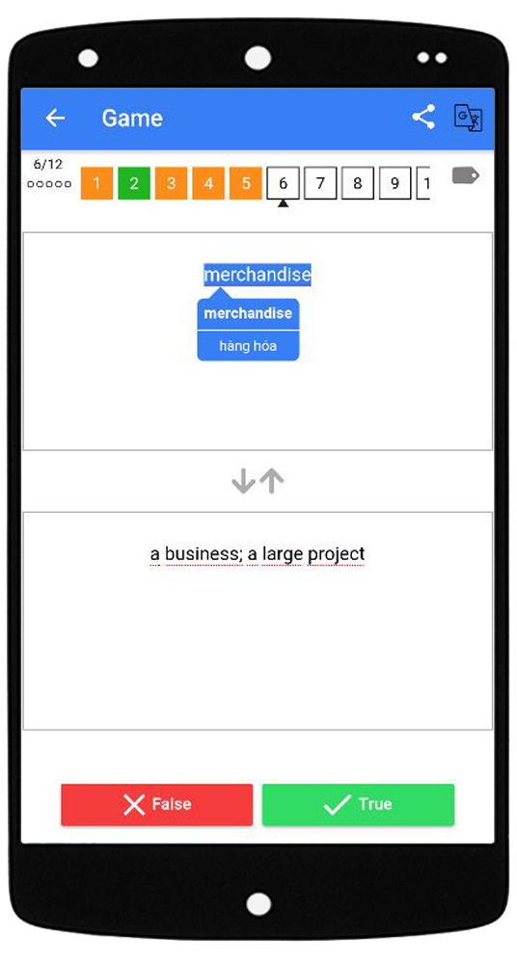 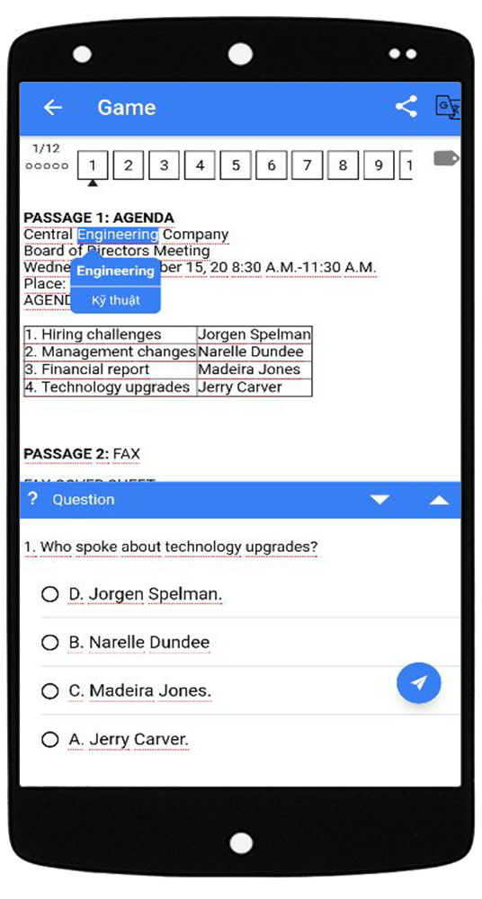

Hình 4‑8: Giao diện màn hình tìm kiếm nhanh

Hình 4-8 mô tả giao diện của tính năng tra cứu nhanh trong màn hình home. Đây là một trong những tính năng nâng cao của hệ thống. Người dùng có thể chọn bất cứ từ nào để tra cứu, kết quả sẽ được hiện trong popup ngay dưới vị trí của từ đó

## Cài đặt

Ứng dụng được build và cài đặt trên 2 nền tảng Android và iOS. Yêu cầu đối với Android là hệ điều hành 4.1 trở lên

## Kiểm thử

### Kiểm thử chức năng thêm chủ đề

|  |  |  |  |
| --- | --- | --- | --- |
| **STT** | **Mô tả** | **Thực hiện** | |
| **Các bước thực hiện** | **Kết quả mong đợi** |
| 1 | Nhập tên chủ đề | + Nhập tên chủ đề  + Click nút save | Thông báo thêm chủ đề thành công |
| 2 | Không nhập tên chủ đề | + Không nhập tên chủ đề  + Click nút save | Thông báo phải điền tên chủ đề |
| 3 | Nhập tên chủ đề trùng với chủ đề hiện có | + Nhập tên chủ đề trùng với tên chủ đề đang có  + Clik nút save | Thông báo chủ đề đã bị trùng |

Bảng 4‑1: Kiểm thử chức năng thêm chủ đề

### Kiểm thử chức năng thêm card

|  |  |  |  |
| --- | --- | --- | --- |
| **STT** | **Mô tả** | **Thực hiện** | |
| **Các bước thực hiện** | **Kết quả mong đợi** |
| 1 | Nhập đủ các thông tin cần thiết và bỏ trống các trường không bắt buộc | + Nhập tên question  + Nhập tên answer  + Không chọn ảnh và wrong answer  + Click nút save | Thông báo thêm câu hỏi thành công |
| 2 | Không nhập thông tin bắt buộc | + Không nhập question và answer  + Click nút save | Thông báo phải điển questions và answer |
| 3 | Nhập đầy đủ thông tin cần thiết và các thông tin phụ như ảnh, wrong answer | + Nhập question  + Chọn ảnh cho question  + Nhập answer  + Chọ ảnh cho answer  + Tạo wrong answer và nhập  + Chọn ảnh cho wrong answer  + Click nút save | Thông báo thêm câu hỏi thành công |
| 4 | Nhập đầy đủ thông tin nhưng đóng form thêm câu hỏi | + Nhập đầy đủ thông tin cần thiết của card  + Click nút thoát thêm card | Đóng form thêm câu hỏi, xóa các trường vừa thêm |

Bảng 4‑2: Kiểm thử chức năng thêm card

### Kiểm thử chức năng tra cứu nhanh

|  |  |  |  |
| --- | --- | --- | --- |
| **STT** | **Mô tả** | **Thực hiện** | |
| **Các bước thực hiện** | **Kết quả mong đợi** |
| 1 | Chọn 1 từ để tra cứu nhanh | + Chọn chức năng tra cứu nhanh  + Chọn 1 từ để tra cứu | + Hiển thị popup có nghĩa của từ  + Card mới được thêm vào tương ứng với từ tra cứu |
| 2 | Chọn 1 từ để tra cứu nhưng trong trường hợp không có mạng | + Ngắt kết nối mạng  + Chọn chức năng tra cứu nhanh  + Chọn 1 từ để tra cứu | + Hiển thị popup với biểu tượng loading  + Hiển thị thông báo lỗi mạng |
| 3 | Chọn 1 từ khác trong quá trình đang tra cứu | + Chọn chức năng tra cứu  + Chọn 1 từ để tra cứu  + Đơi biểu tượng loading và click vào từ khác | + Hiển thị popup loading  + Tắt popup loading và bật popup tra cứu mới |

Bảng 4‑3: Kiểm thử chức năng tra cứu nhanh

### Kiểm thử chức năng chat

|  |  |  |  |
| --- | --- | --- | --- |
| **STT** | **Mô tả** | **Thực hiện** | |
| **Các bước thực hiện** | **Kết quả mong đợi** |
| 1 | Nhập tin nhắn text | + Nhập tin nhắn bằng chữ bình thường  + Nhấn icon gửi | + Hiển thị tin nhắn mới trên danh sách  + Ô nhập tin nhắn được xóa |
| 2 | Gửi icon | + Chọn biểu tượng gửi icon  + Chọn 1 icon bất kỳ  + Nhấn icon gửi | + Hiển thị tin nhắn mới trên danh sách có ảnh là icon vừa chọn  + Ô nhập tin nhắn được xóa |
| 3 | Tin nhắn chứa cả icon lẫn text | + Nhập tin nhắn bằng chữ bình thường  + Chọn biểu tượng gửi icon  + Chọn 1 icon bất kì  + Nhấn icon gửi | + Hiển thị tin nhắn mới trên danh sách  + Ô nhập tin nhắn được xóa |
| 4 | Tin nhắn chứa các mã javascript | + Nhập tin nhắn bằng chữ chứa đoạn string javascript “<script>alert(‘Check injection’)</script>”  + Nhấn icon gửi | + Hiển thị message trống trên danh sách  + Ô nhập tin nhắn được xóa |
| 5 | Tin nhắn chứa các mã html bao gồm style css | + Nhập tin nhắn bằng chứ chứa đoạn string “<div style=’heigth: 100vh; width: 100vw; position: fixed, top: 0, left: 0’>Check injection HTML have style</div>” | + Hiển thị message trống trên danh sách  + Ô nhập tin nhắn được xóa |
| 6 | Gửi ảnh | + Chọn chức năng gửi ảnh  + Chọn ảnh trong camera để gửi  + Nhấn gửi ảnh | + Hiển thị ảnh trong danh sách tin nhắn |
| 7 | Không nhập tin nhắn | + Bỏ trông ô nhập tin nhắn  + Nhấn icon gửi | + Sự kiện không được xử lý |

Bảng 4‑4: Kiểm thử chức năng chat

### Kết quả kiểm thử

|  |  |  |  |  |  |
| --- | --- | --- | --- | --- | --- |
| **STT** | **Chức năng** | **Nội dung kiểm thử** | **Số lần kiểm thử** | **Đánh giá** | |
|  |  |  |  | **Đạt** | **Chưa đạt** |
| 1 | Thêm chủ đề | Nhập tên chủ đề | 20 |  |  |
| 2 | Thêm chủ đề | Không nhập tên chủ đề | 20 |  |  |
| 3 | Thêm chủ đề | Nhập tên chủ đề trùng với chủ đề hiện có | 20 |  |  |
| 4 | Thêm card | Nhập đủ các thông tin cần thiết và bỏ trống các trường không bắt buộc | 20 |  |  |
| 5 | Thêm card | Không nhập thông tin bắt buộc | 20 |  |  |
| 6 | Thêm card | Nhập đầy đủ thông tin cần thiết và các thông tin phụ như ảnh, wrong answer | 20 |  |  |
| 7 | Thêm card | Nhập đầy đủ thông tin nhưng đóng form thêm câu hỏi | 20 |  |  |
| 8 | Tra cứu nhanh | Chọn 1 từ để tra cứu nhanh | 20 |  |  |
| 9 | Tra cứu nhanh | Chọn 1 từ để tra cứu nhưng trong trường hợp không có mạng | 20 |  |  |
| 10 | Tra cứu nhanh | Chọn 1 từ khác trong quá trình đang tra cứu | 20 |  |  |
| 11 | Chat | Nhập tin nhắn text | 20 |  |  |
| 12 | Chat | Gửi icon | 20 |  |  |
| 13 | Chat | Tin nhắn chứa cả icon lẫn text | 20 |  |  |
| 14 | Chat | Tin nhắn chứa các mã javascript | 20 |  |  |
| 15 | Chat | Tin nhắn chứa các mã html bao gồm style css | 20 |  |  |
| 16 | Chat | Gửi ảnh | 20 |  |  |
| 17 | Chat | Không nhập tin nhắn | 20 |  |  |

Bảng 4‑5: Kết quả kiểm thử

# KẾT LUẬN VÀ HƯỚNG PHÁT TRIỂN

|  |
| --- |
| **Nội dung chương này trình bày những vấn đề sau:**   * Kết quả đạt được * Hạn chế * Hướng phát triển |

## Kết quả đạt được

### Sản phẩn

Nhìn chung, đồ án đã hoàn thành được những mục tiêu đề ra trước đó. Các module được xây dựng tương đối ổn định.

* Module học flashcard
* Module luyện game
* Module từ của tôi
* Module lên lịch hoặc và tương đối nhiều các chức năng vừa và nhỏ khác

### Kiến thức

Thông qua quá trình làm đồ án tốt nghiệp, bản thân đã được học hỏi, củng cố thêm những kiến thức và kỹ năng để hoàn thiện bản thân hơn

* Hoàn thiện thêm khả năng lập trình Javascript và Hybrid App
* Chuyển tiếp kiến thức từ Angular 1, Ionic 1 sang Angular 2 và Ionic 2
* Vận dụng thành thạo Version Control trong việc xây dựng sản phẩm
* Thiết kế, xây dựng các mô hình lý, dễ mở rộng
* Trau dồi kỹ năng làm việc nhóm

## Hạn chế

Do thời gian có hạn nên ứng dụng còn gặp nhiều vấn đề còn tồn đọng như:

* Tốc độ mở app chậm
* Hiệu năng của ứng dụng còn hạn chế đối với những đời máy yếu
* Kích thước file build tương đối nặng

## Hướng phát triển

Tiếp tục cải thiện những hạn chế hiện tại của ứng dụng. Trau chuốt thêm về mặt giao diện người dùng. Xây dựng thêm các module nâng cao khác như thách đấu giữa 2 người chơi trong phần luyện game, đồng bộ hóa dữ liệu người dùng lên server. Tạo bước tiền đề để đẩy ứng dụng lên Google Play và App Store.

# TÀI LIỆU THAM KHẢO

[1] Giới thiệu về Angular 2, <https://viblo.asia/vanliem_l/posts/EoDGQqXgGbV>

[2] Hybrid Mobile App, https://viblo.asia/thinhhung/posts/ZjlealQpGqJ

[3] Cordova, https://toidicodedao.com/tag/cordova/

[4] Ionic 2, https://techmaster.vn/posts/34090/tao-ra-ung-dung-mobile-dau-tien-cua-ban-voi-angularjs-va-ionic

[5] Firebase, <http://www.mastercode.vn/blog/web-development/google-firebase-la-gi-tao-ung-dung-chat-firebase.70>

[6] So sánh Ionic 2 với các công nghệ khác, http://www.discoversdk.com/blog/ionic-2-vs-reactnative-vs-nativescript